**Mục lục**

1. Giới thiệu………………………………………………………………….. 1
2. Đặc tả yêu cầu hệ thống…………………………………………………… 2

2.1 Sơ đồ Use case………………………………………………………… 3

2.2 Đặc tả sơ đồ Use case…………………………………………………. 4

2.3 Sơ đồ lớp………………………………………………………………. 5

2.4 Sơ đồ hoạt động………………………………………………………...6

2.5 Sơ đồ tuần tự…………………………………………………………....7

1. Thiết kế phần mềm…………………………………………………………8
   1. Thiết kế giao diện………………………………………………………9
   2. Thiết kế xử lý…………………………………………………………. 10
2. **Giới thiệu**

Tên đề tài: Bán vé chuyến bay

Danh sách các yêu cầu

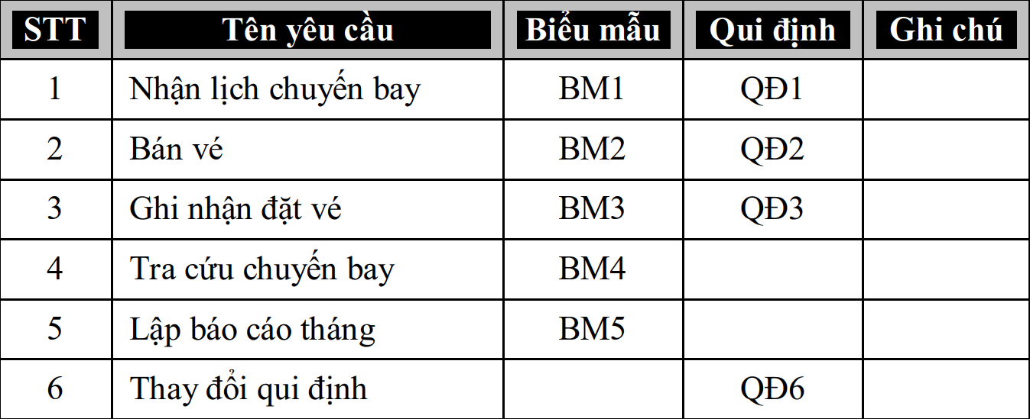

Danh sách các biểu mẫu và qui định

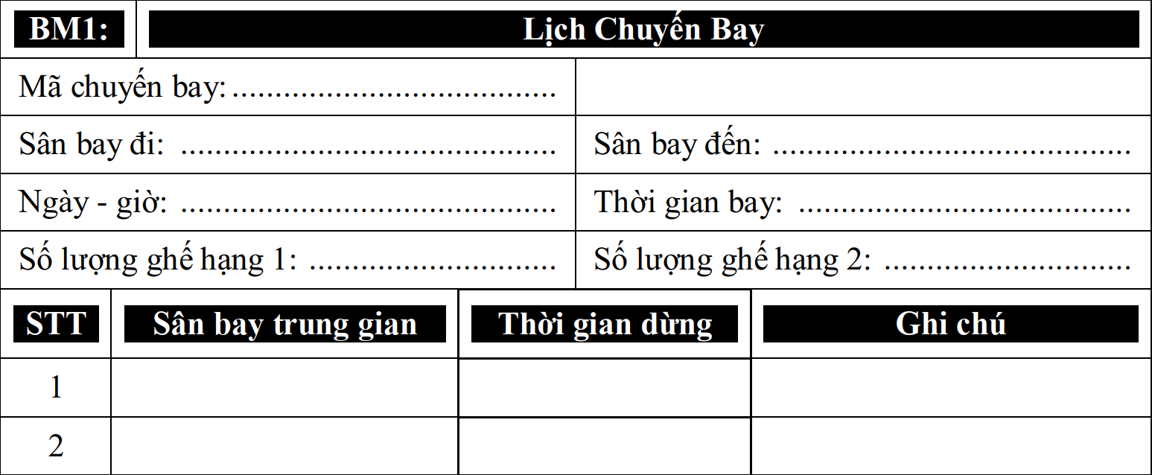

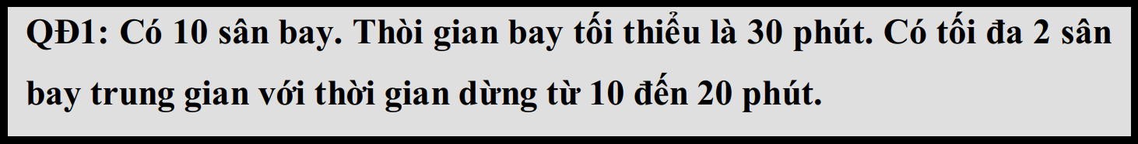

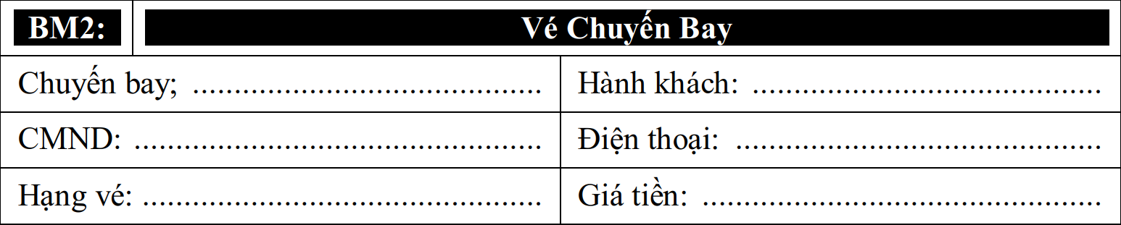

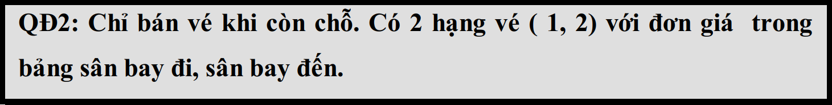

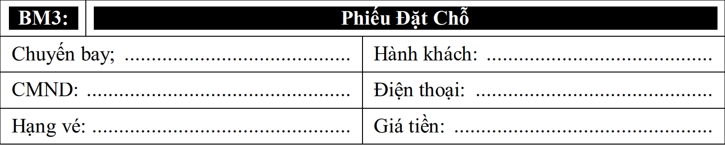

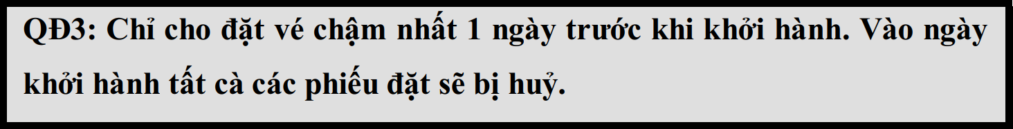

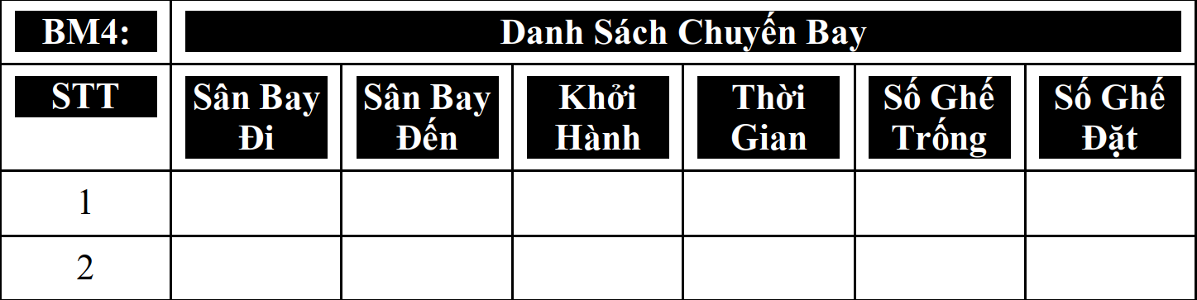

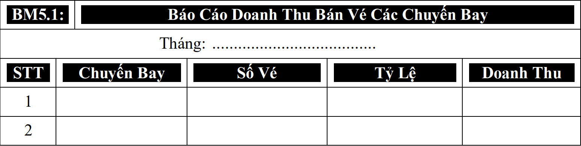

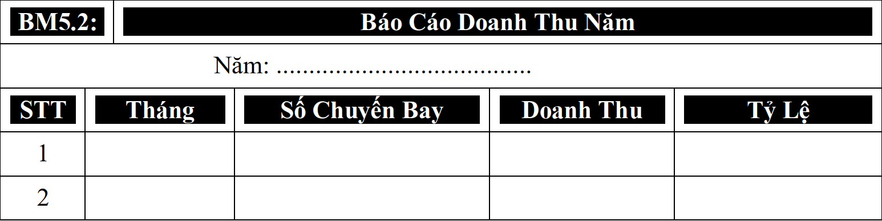

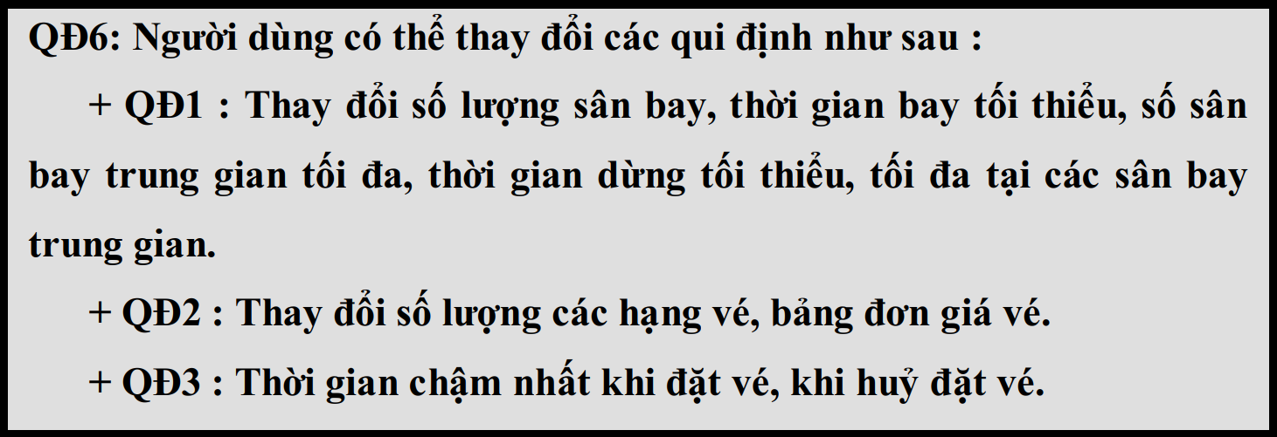

**II. Đặc tả hệ thống**

* 1. Sơ đồ Use case

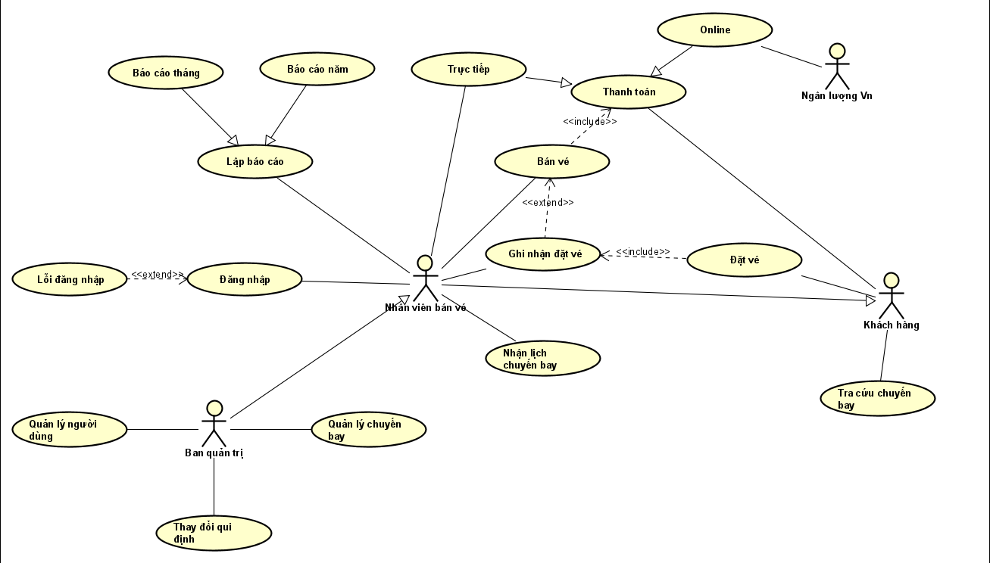

2.2 Đặc tả Use case

|  |  |  |
| --- | --- | --- |
| Mã | Tên Use Case | Hoạt động, ghi chú |
| U1 | Nhận lịch chuyến bay | Nhân viên nhận lịch chuyến bay từ ban quản trị. |
| U2 | Tra cứu chuyến bay | Cho phép người dùng tra cứu các chuyến bay hiện có. |
| U3 | Đặt vé | Cho phép khách hàng đặt vé chuyến bay. |
| U4 | Ghi nhận đặt vé | Cho phép nhân viên ghi nhận khách hàng đặt vé. |
| U5 | Bán vé | Cho phép nhân viên bán vé cho khách hàng. |
| U6 | Thanh toán | Cho phép người dùng thanh toán. |
| U7 | Thanh toán trực tiếp | Cho phép nhân viên thanh toán trực tiếp với khách hàng. |
| U8 | Thanh toán Online | Cho phép khách hàng thanh toán online. |
| U9 | Lập báo cáo | Cho phép nhân viên lập báo cáo thống kê cho ban giám đốc. |
| U10 | Lập báo cáo theo tháng | Cho phép nhân viên lập báo cáo thống kê theo tháng. |
| U11 | Lập báo cáo theo năm | Cho phép nhân viên lập báo cáo thống kê theo năm. |
| U12 | Đăng nhập | Cho phép nhân viên và quản trị đăng nhập. |
| U13 | Quản lý chuyến bay | Cho phép quản trị xem, ien, xóa, sửa các chuyến bay. |
| U14 | Quản lý người dùng | Cho phép quản trị xem, ien, xóa, sửa các người dùng. |

Danh sách các tác nhân và các use case liên quan

|  |  |  |
| --- | --- | --- |
| Mã | Tác nhân | Mã use case |
| 1 | Khách hàng | U2, U3, U6 |
| 2 | Nhân viên | U1, U2, U3, U4, U5, U6, U7, U9, U10, U11, U12 |
| 3 | Quản trị | U1, U2, U3, U4, U5, U6, U7, U8, U9, U10, U11, U12, U13, U14 |

**ĐẶC TẢ MỘT SỐ USE CASE TIÊU BIỂU**

Đặc tả use case U1

|  |  |
| --- | --- |
| Use case ID | U1 |
| Tên | Nhận lịch chuyến bay |
| Mô tả | Cho phép nhân viên nhận lịch chuyến bay từ ban quản trị. |
| Actor chính | Nhân viên |
| Actor phụ |  |
| Tiền điều kiện | Phải đăng nhập với vai trò nhân viên hoặc cao hơn. |
| Hậu điều kiện |  |
| Luồng hoạt động | 1. Nhân viên yêu cầu nhận lịch chuyến bay. 2. Hệ thống lấy dữ liệu các chuyến bay mới từ ban quản trị. 3. Hệ thống hiển thị thông tin các chuyến bay. |
| Luồng thay thế |  |
| Luồng ngoại lệ | Nếu không có thông tin chuyến bay, hiển thị thông báo cho nhân viên. |

Đặc tả use case U2

|  |  |
| --- | --- |
| Use case ID | U2 |
| Tên | Tra cứu chuyến bay |
| Mô tả | Cho phép người dùng tra cứu thông tin các chuyến bay cụ thể. |
| Actor chính | Khách hàng |
| Actor phụ |  |
| Tiền điều kiện |  |
| Hậu điều kiện |  |
| Luồng hoạt động | 1. Người dùng nhập thông tin chuyến bay cần tra cứu. 2. Hệ thống lấy dữ liệu các chuyến bay tương ứng. 3. Hệ thống hiển thị thông tin các chuyến bay. |
| Luồng thay thế |  |
| Luồng ngoại lệ | Ở bước 2 nếu không có thông tin chuyến bay, hiển thị thông báo cho người dùng. |

Đặc tả use case U3

|  |  |
| --- | --- |
| Use case ID | U3 |
| Tên | Đặt vé |
| Mô tả | Cho phép người dùng đặt vé chuyến bay. |
| Actor chính | Khách hàng |
| Actor phụ |  |
| Tiền điều kiện |  |
| Hậu điều kiện | Gửi mail xác nhận đặt vé. |
| Luồng hoạt động | 1. Người dùng điền thông tin cá nhân, chọn chuyến bay và submit form. 2. Người dùng chờ nhân viên ghi nhận đặt vé. |
| Luồng thay thế |  |
| Luồng ngoại lệ | Ớ bước 1 nếu chọn chuyến bay đã đủ chỗ sẽ hiện thông báo lỗi. |

Đặc tả use case U4

|  |  |
| --- | --- |
| Use case ID | U4 |
| Tên | Ghi nhận đặt vé |
| Mô tả | Cho phép nhân viên ghi nhận khách hàng đặt vé. |
| Actor chính | Nhân viên |
| Actor phụ |  |
| Tiền điều kiện | Khách hàng đã thực hiện chức năng đặt vé. |
| Hậu điều kiện | Gửi mail thông báo trạng thái ghi nhận. |
| Luồng hoạt động | 1. Nhân viên tiếp nhận đơn đặt vé của khách hàng. 2. Nhân viên xem xét đơn có hợp lệ hay không. 3. Nhân viên tiến hành ghi nhận đặt vé thành công cho khách hàng. |
| Luồng thay thế | Ở bước 2 nếu đơn đặt vé không hợp lệ thì nhân viên sẽ không ghi nhận đặt và thông báo cho khách hàng. |
| Luồng ngoại lệ |  |

Đặc tả use case U9

|  |  |
| --- | --- |
| Use case ID | U9 |
| Tên | Lập báo cáo |
| Mô tả | Cho phép nhân viên lập báo cáo thống kê bán vé theo yêu cầu của ban giám đốc. |
| Actor chính | Nhân viên |
| Actor phụ |  |
| Tiền điều kiện | Phải đăng nhập với vai trò nhân viên hoặc cao hơn. |
| Hậu điều kiện |  |
| Luồng hoạt động | 1. Nhân viên tiếp nhận yêu cầu lập báo cáo từ ban giám đốc. 2. Nhân viên tiến hành lập báo cáo. 3. Nhân viên xuất file báo cáo. |
| Luồng thay thế |  |
| Luồng ngoại lệ | Nếu không có doanh thu (không bán được vé nào) thì hiển thị thông báo cho nhân viên. |

* 1. Sơ đồ lớp

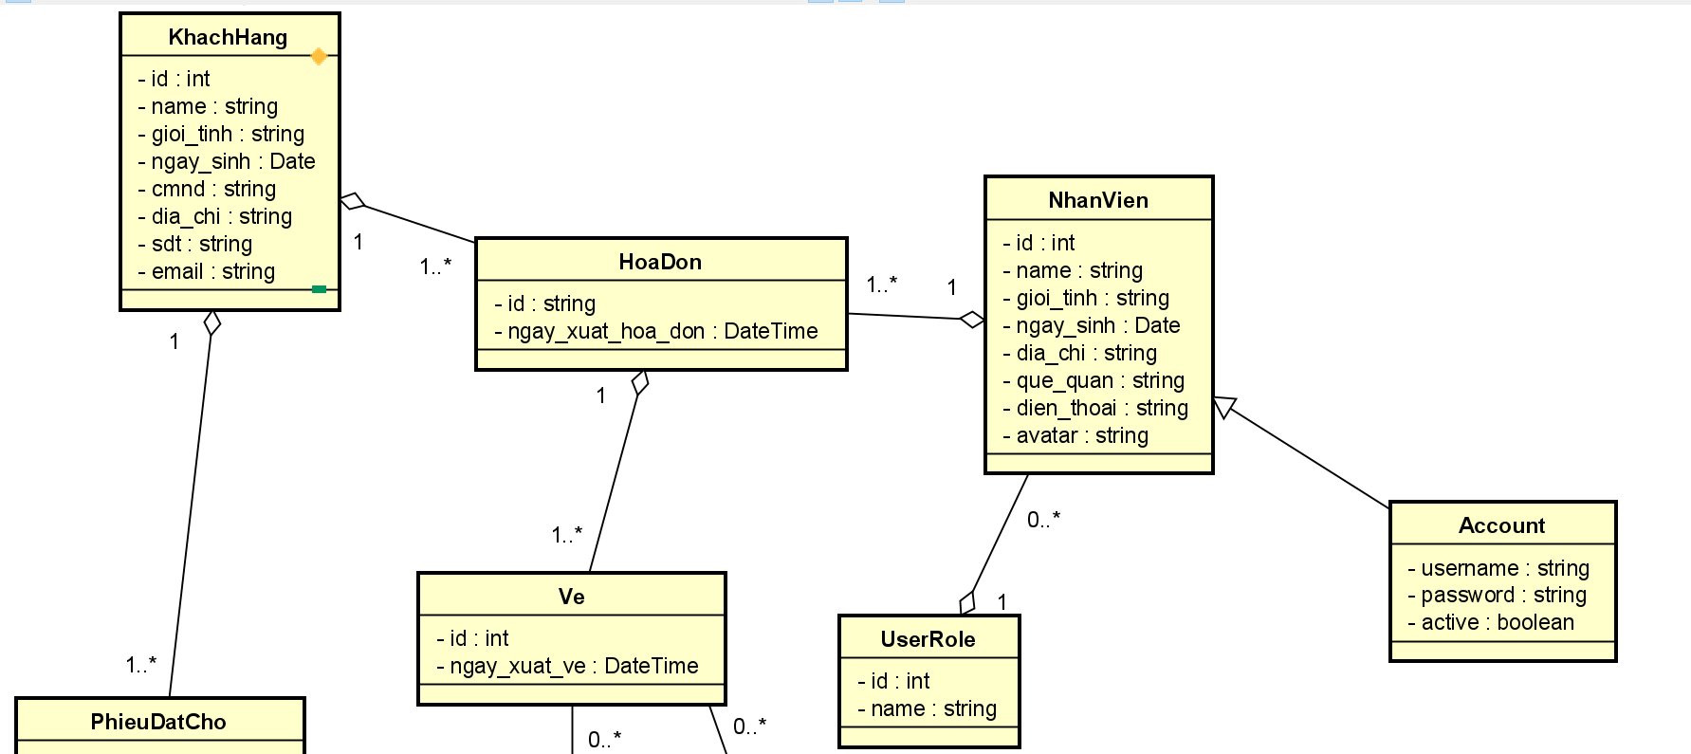

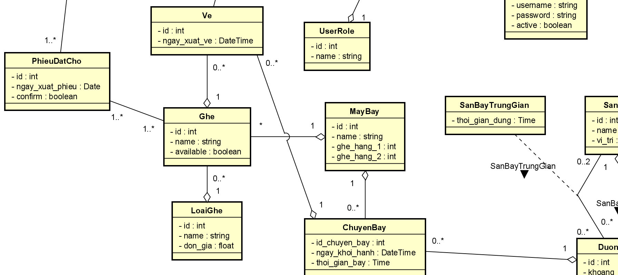

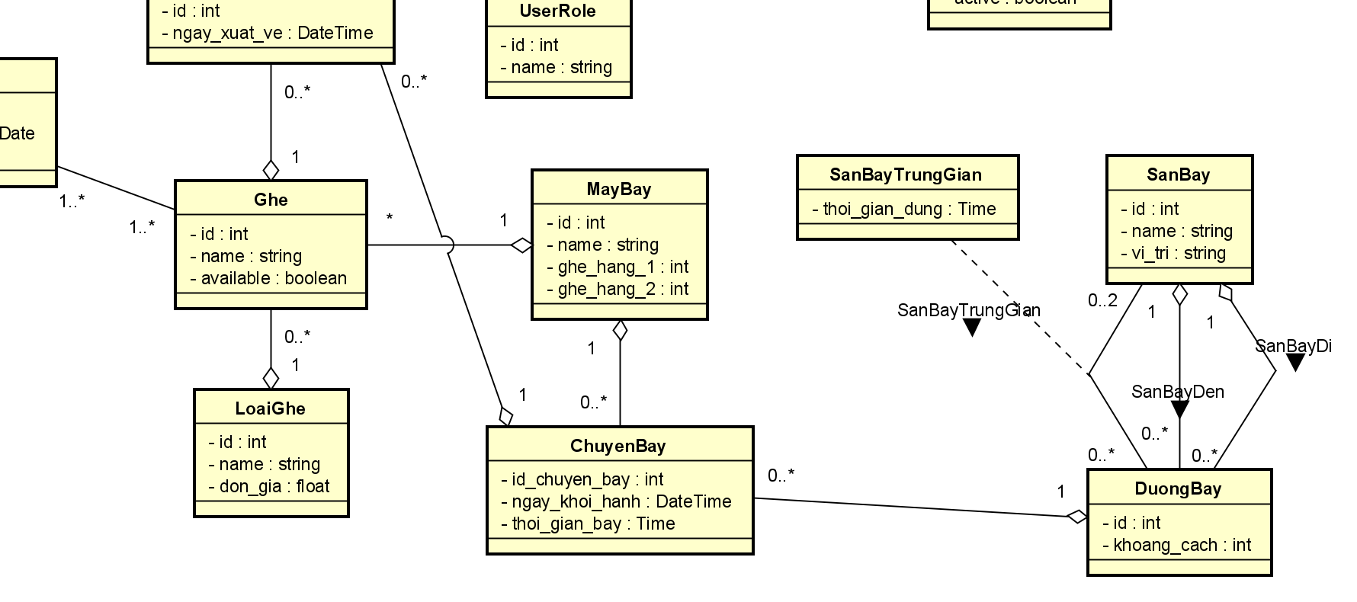

* 1. Sơ đồ hoạt động
* Chức năng bán vé

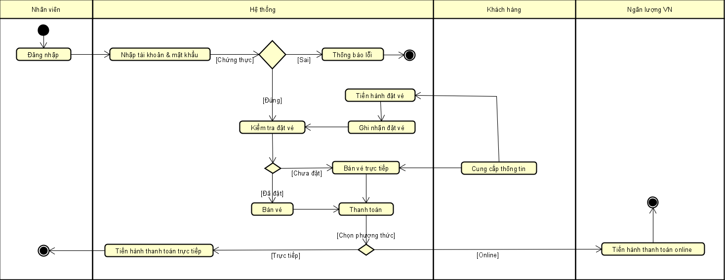

* Chức năng ghi nhận đặt vé

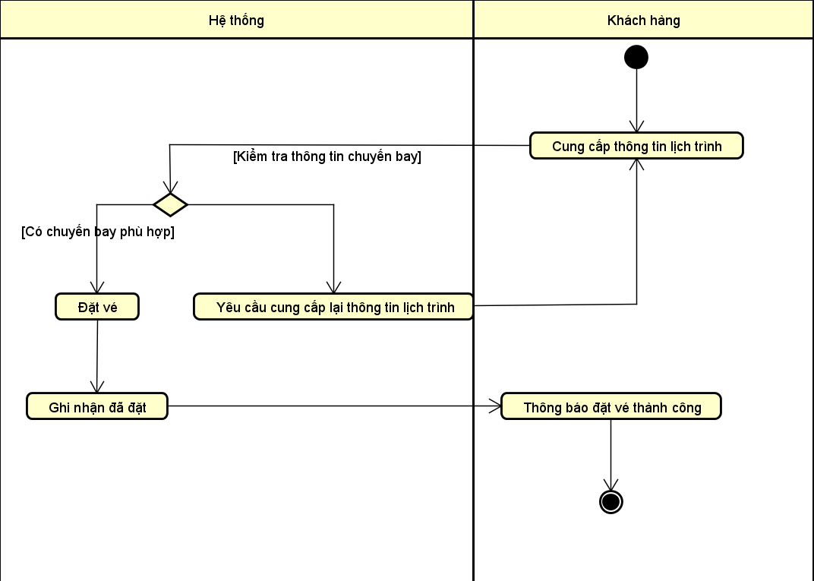

* Chức năng nhận lịch chuyến bay

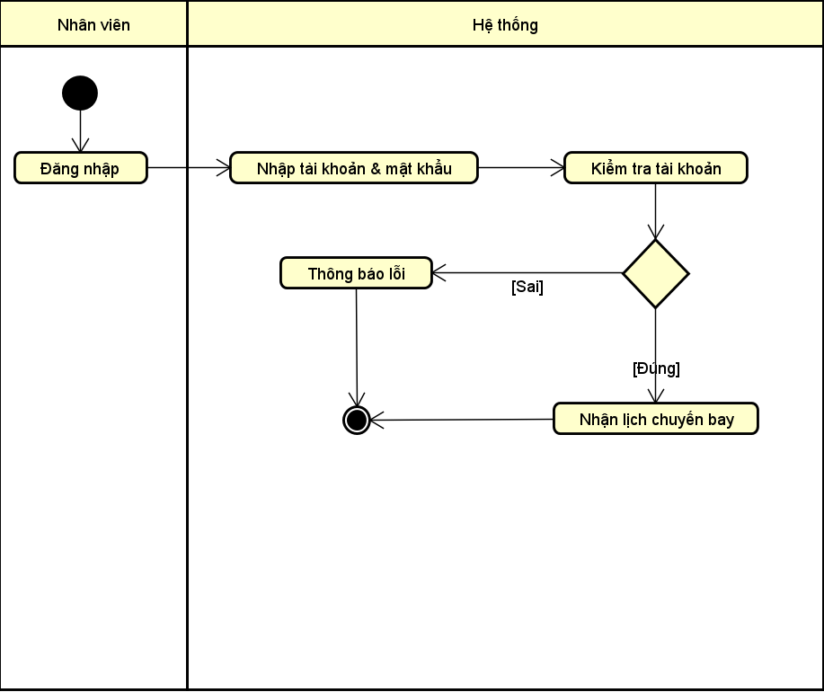

* Chức năng tra cứu chuyến bay

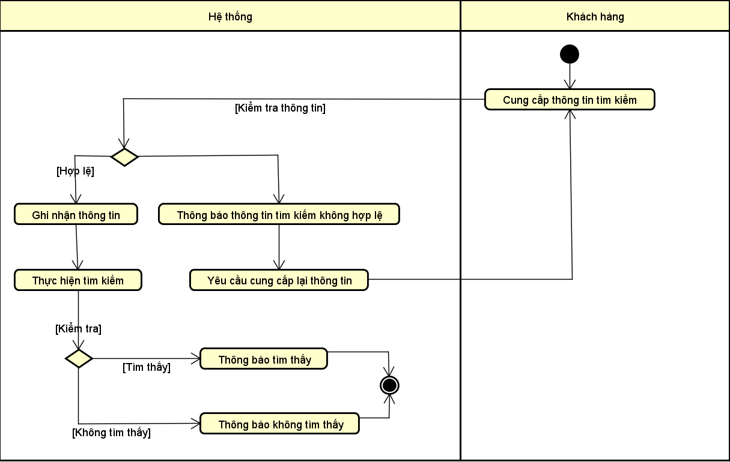

* 1. Sơ đồ tuần tự
* Chức năng bán vé

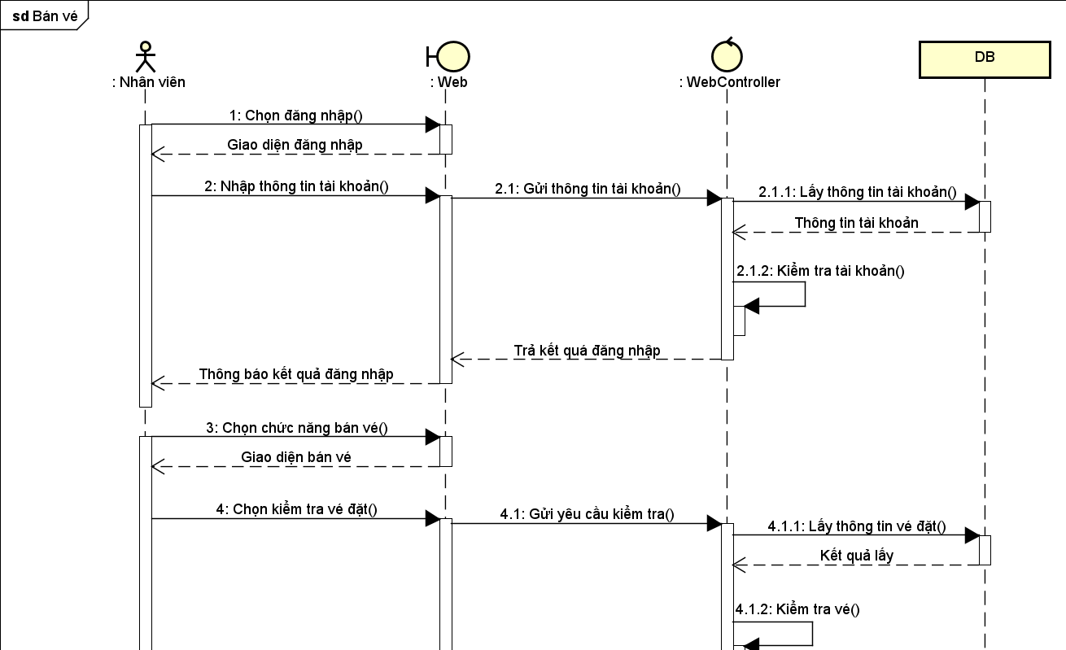

* Chức năng ghi nhận đặt vé

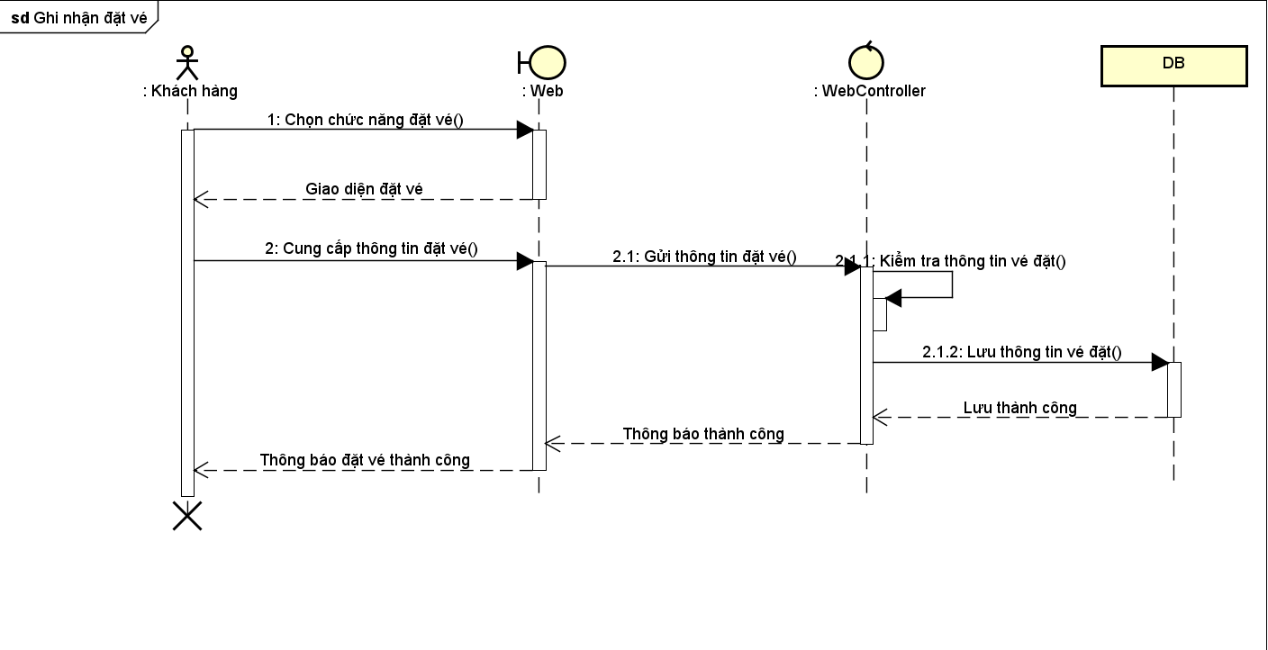

* Chức năng nhận lịch chuyến bay

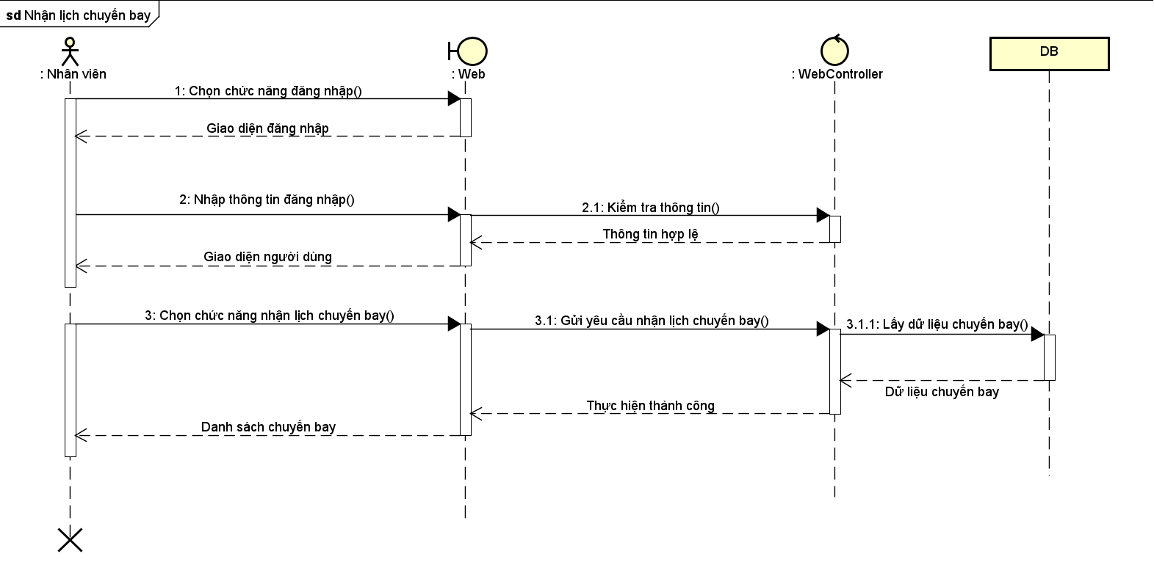

* Chức năng tra cứu chuyến bay

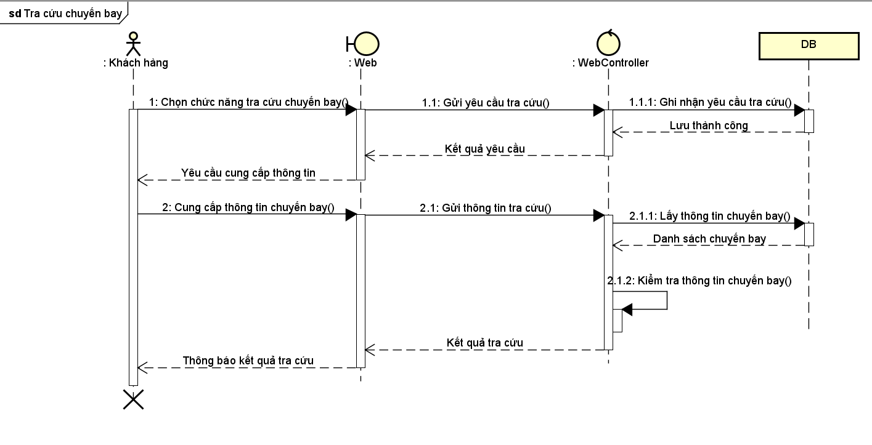

III. Thiết kế phần mềm

* 1. Thiết kế giao diện
* Giao diện chung:

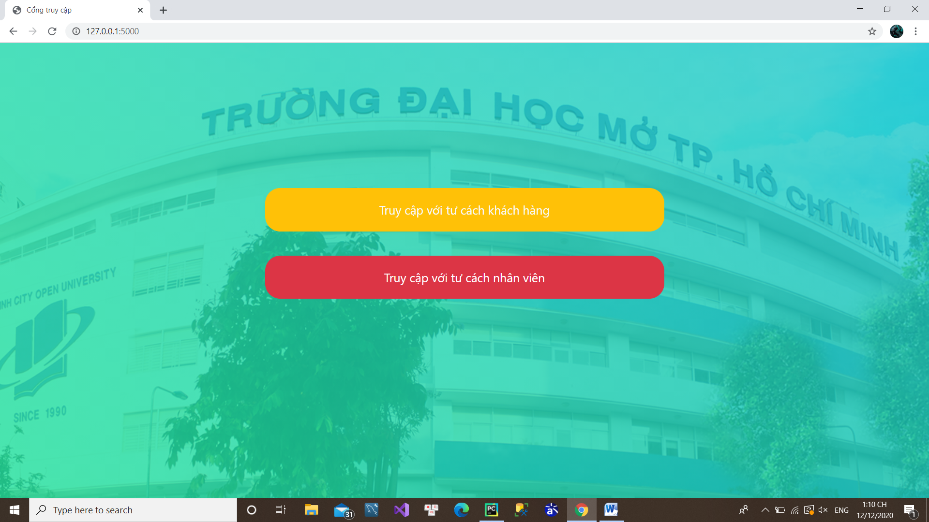

* Giao diện khách hàng:
  + Trang chủ

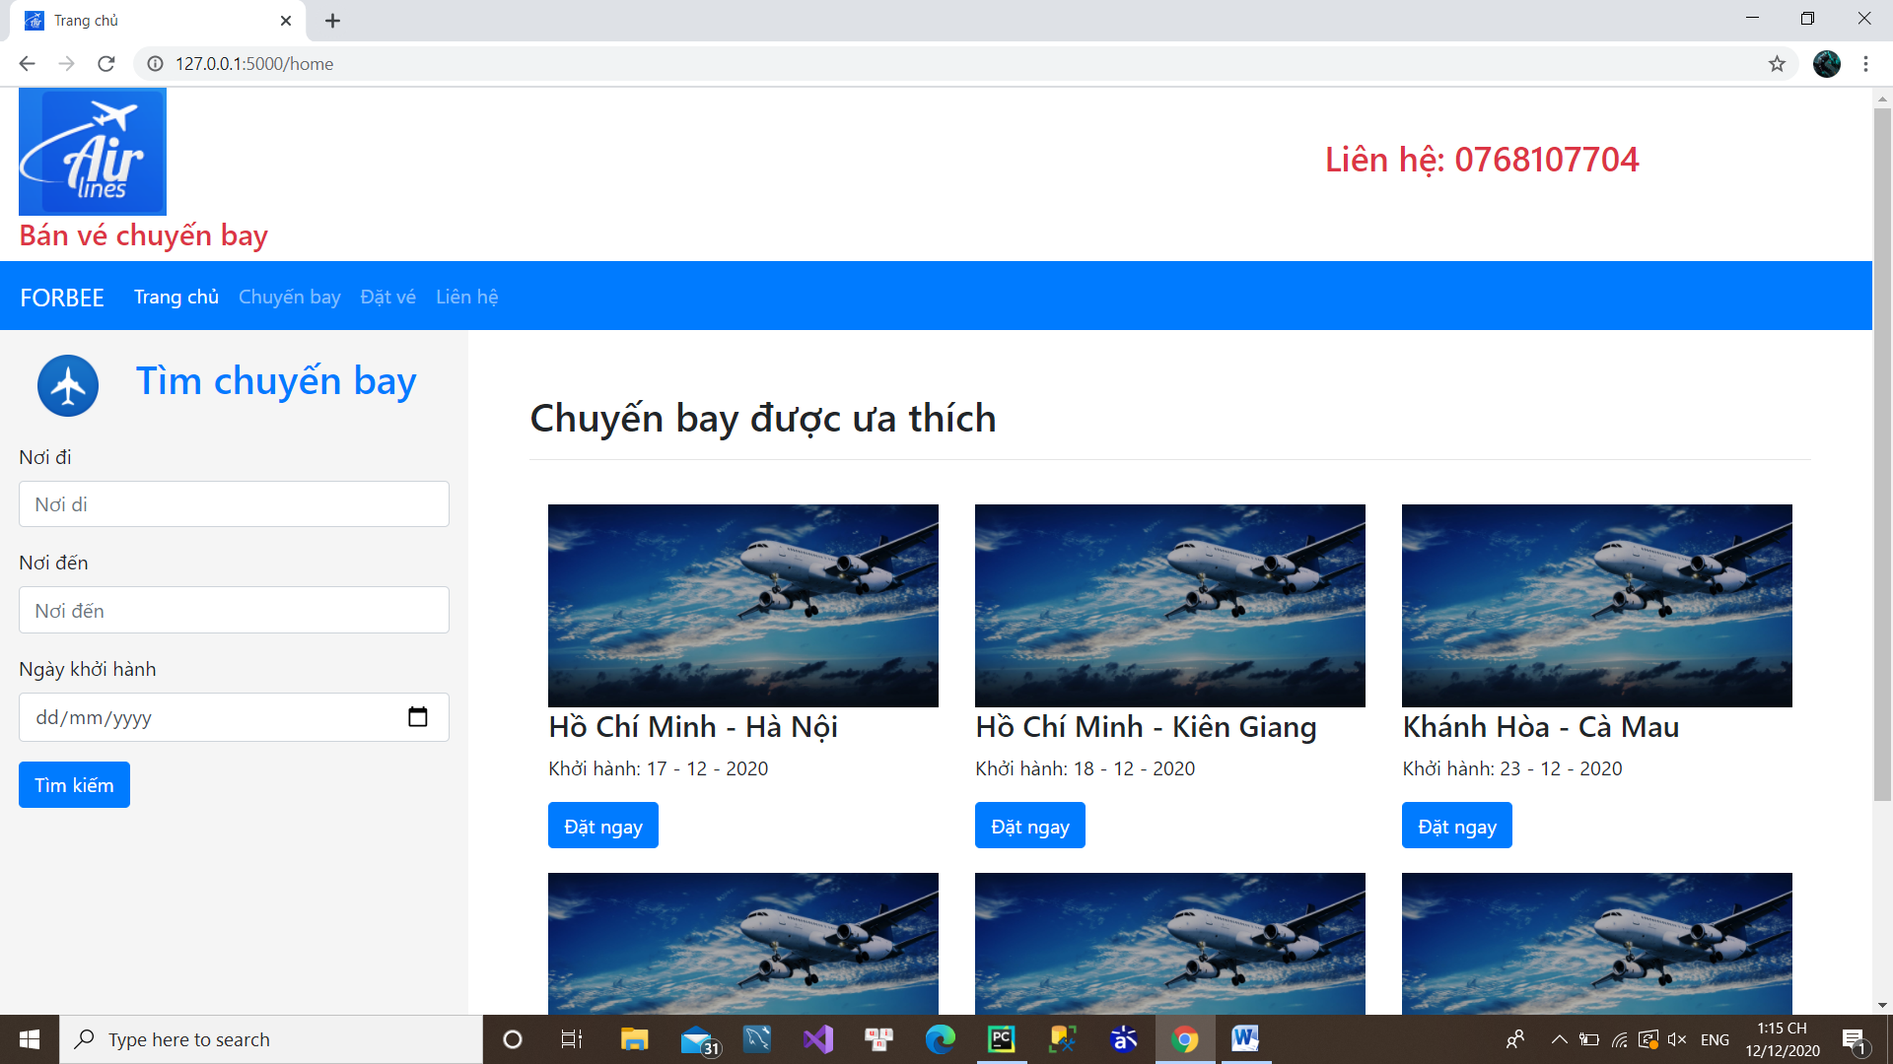

* + Chuyến bay

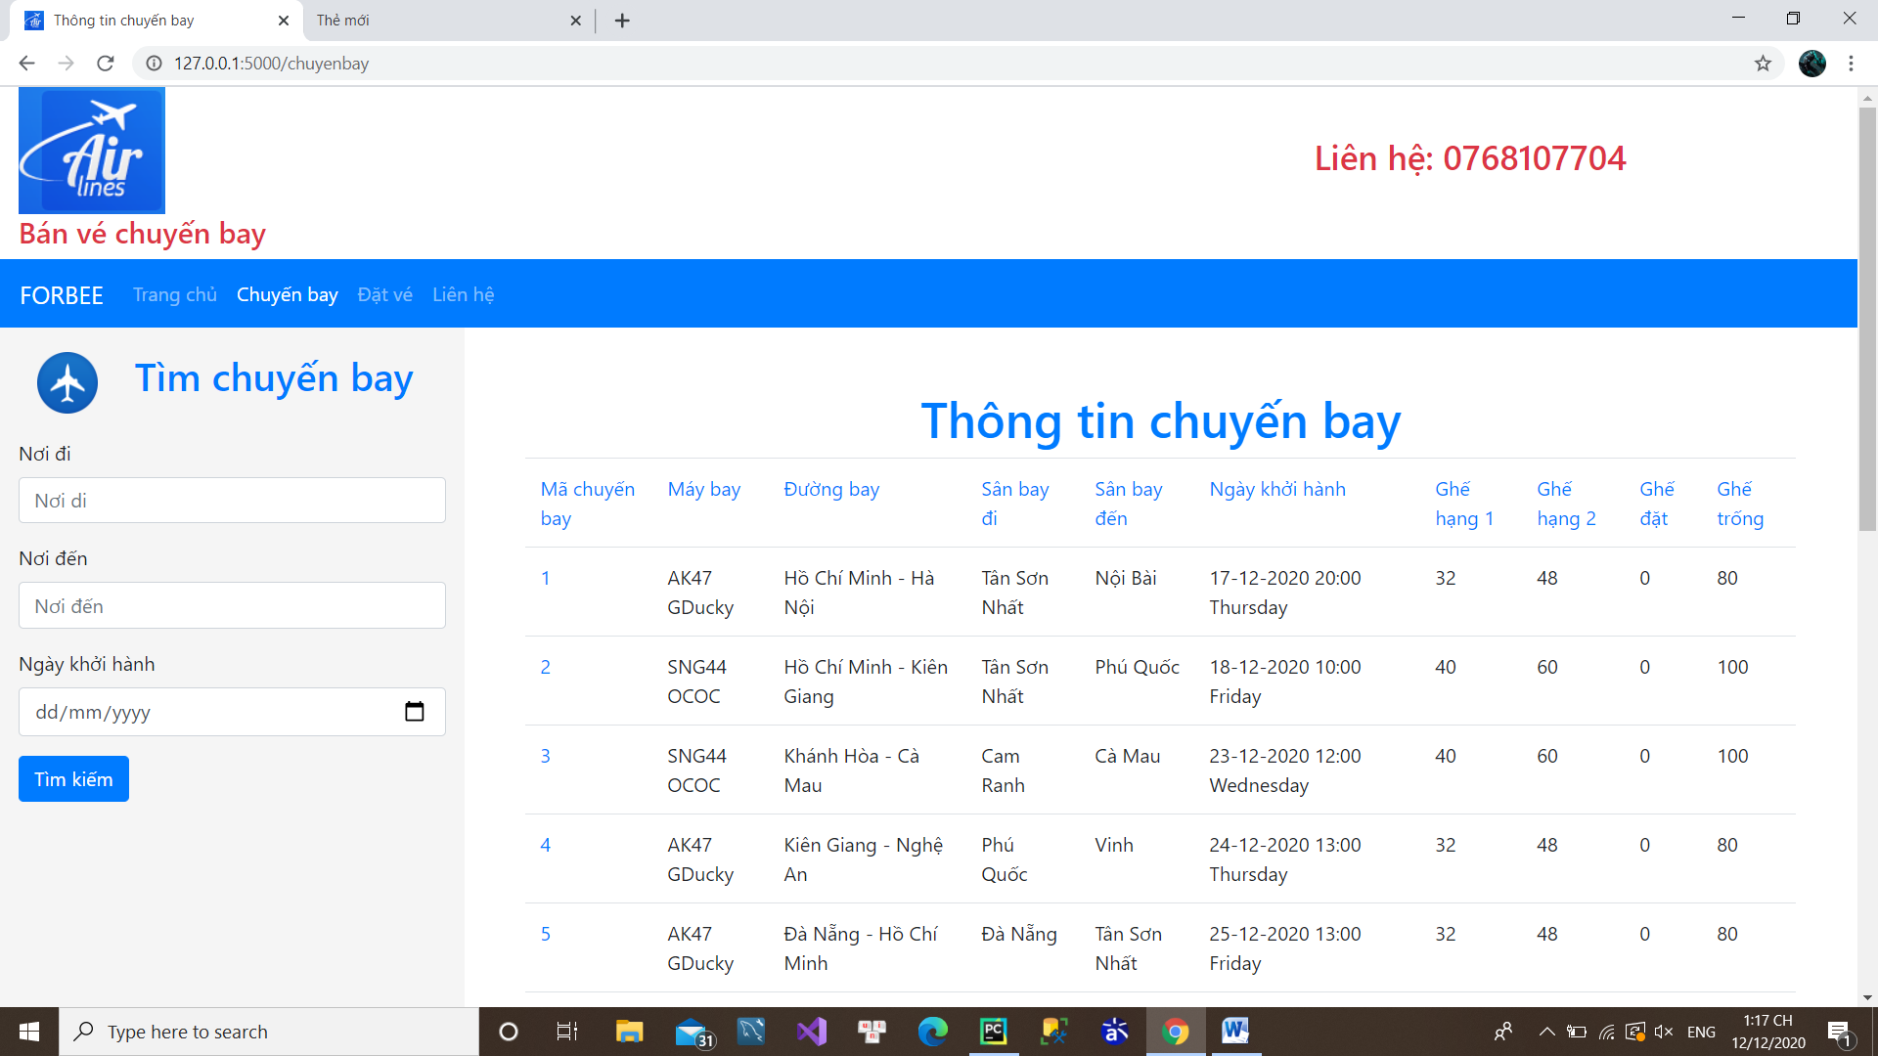

* + Đặt vé

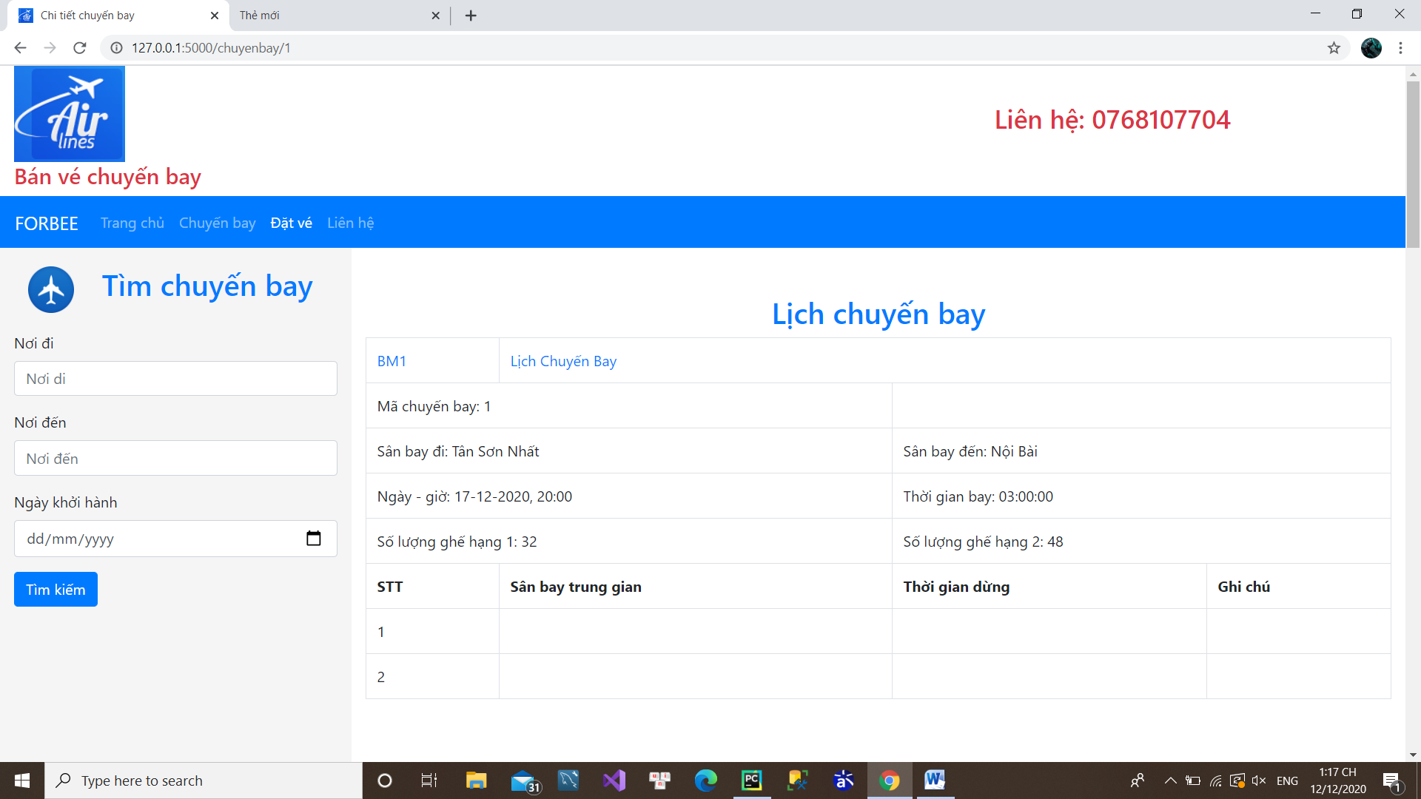

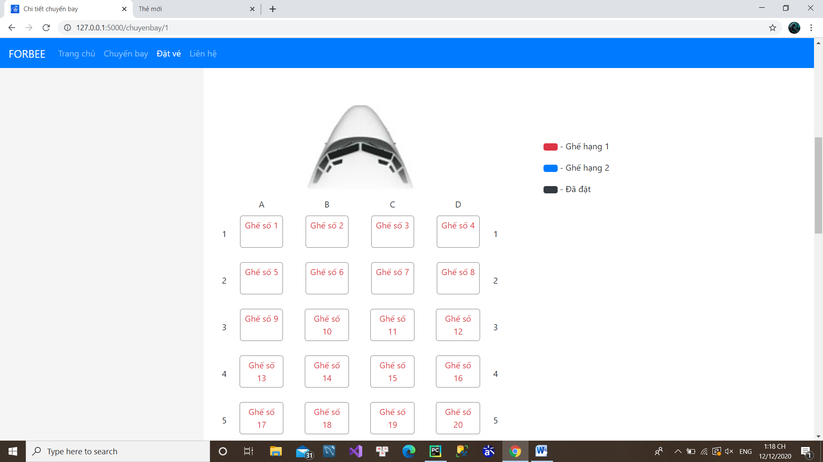

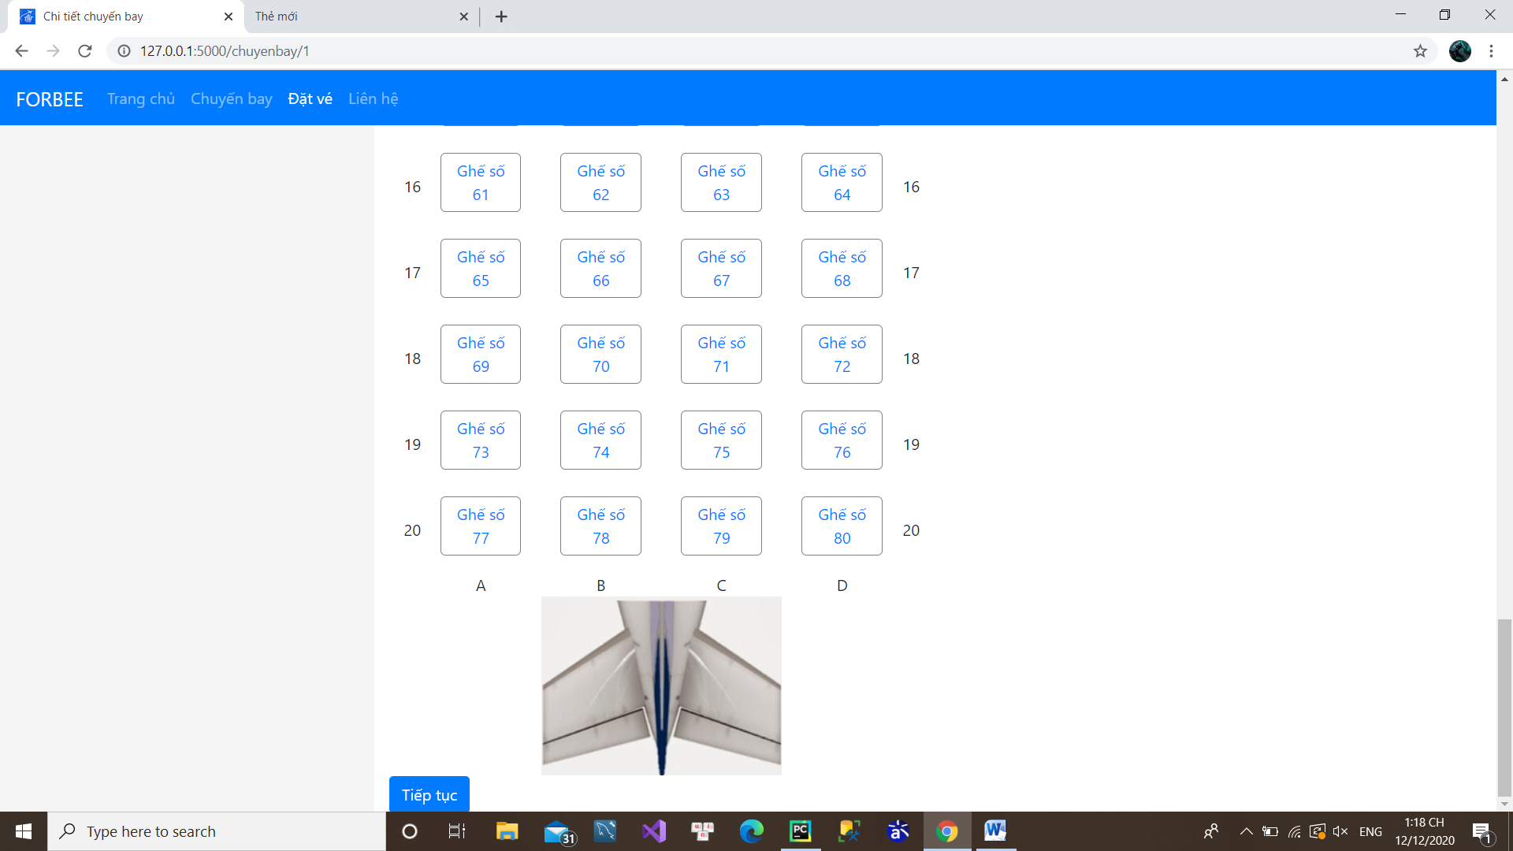

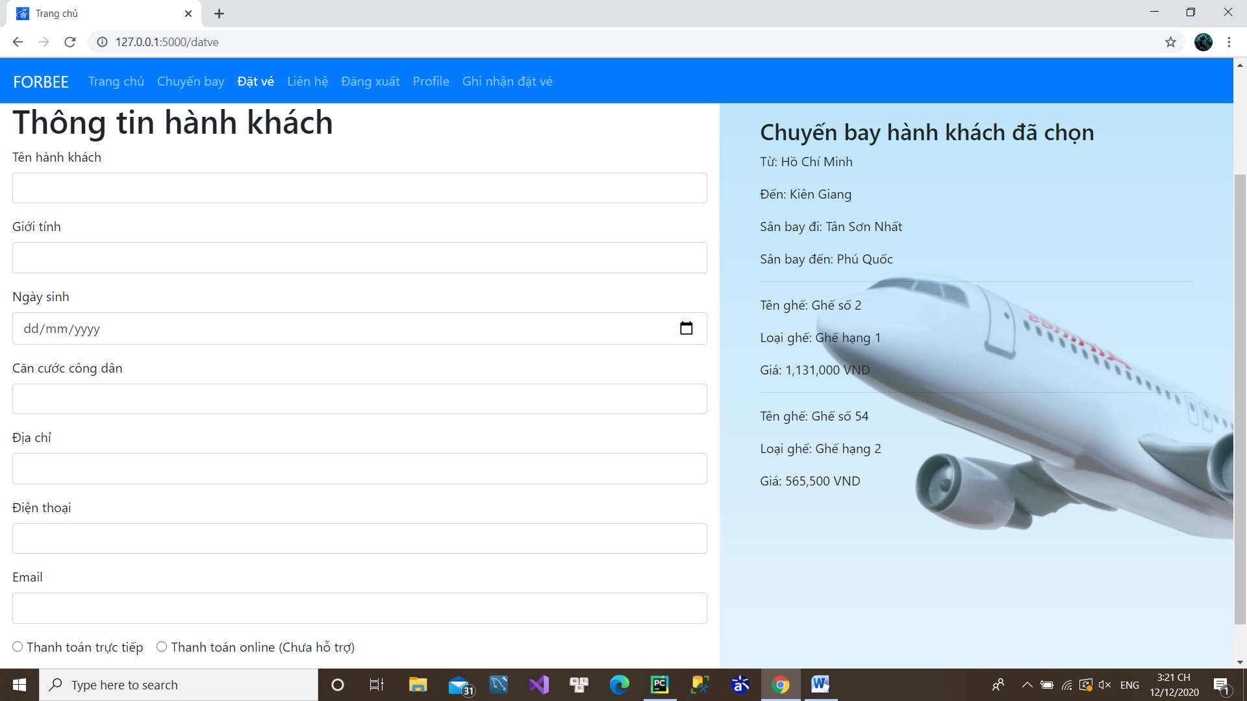

* Giao diện nhân viên:
  + Đăng nhập

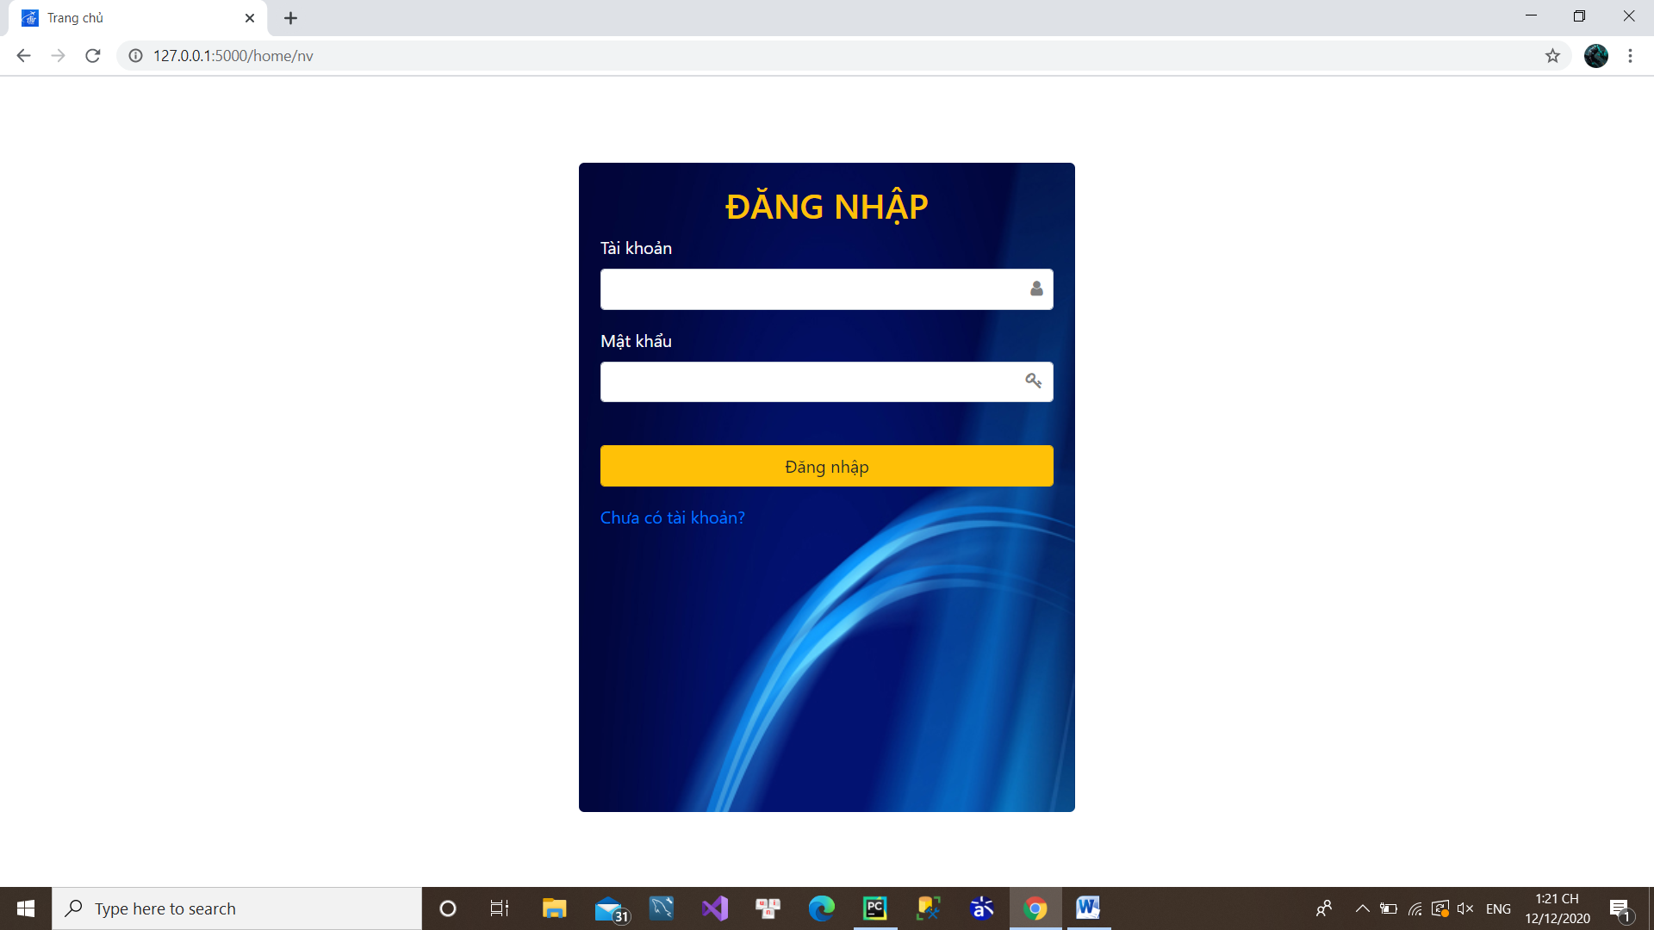

* + Đăng ký nếu chưa có tài khoản (Phải xác thực nhân viên hợp lệ mới cho đăng ký, phòng trường hợp khách hàng vào đăng ký. Quản trị không được phép đăng ký)

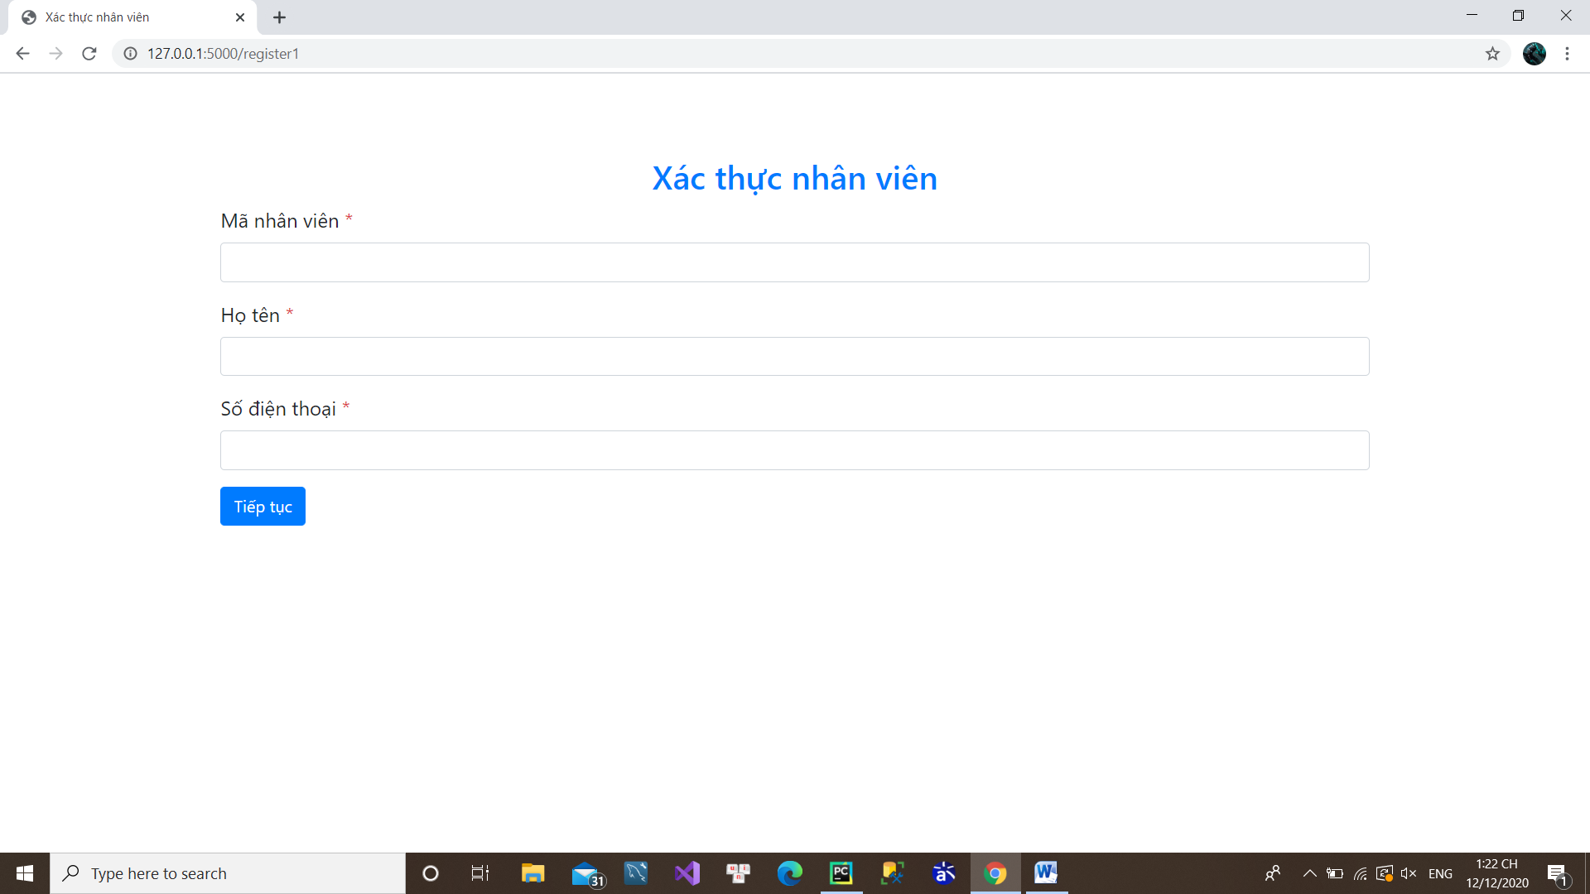

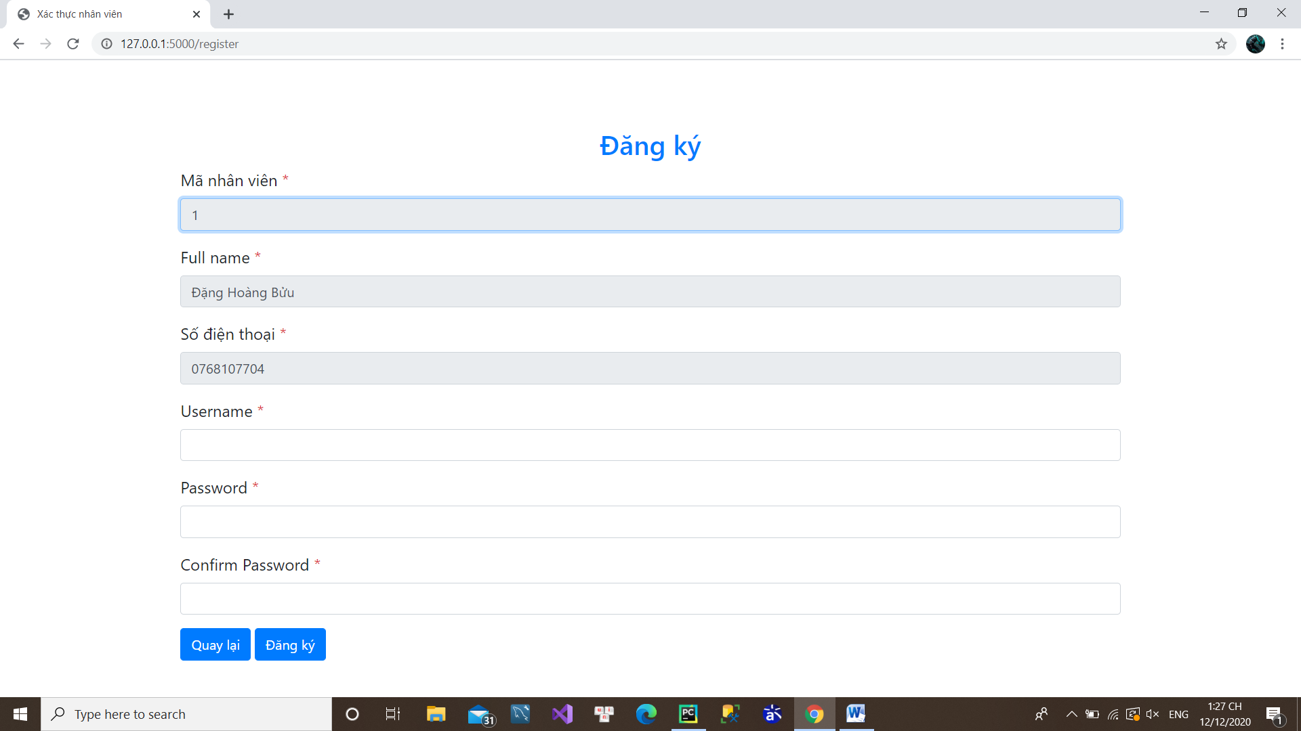

* + Sau khi đăng nhập

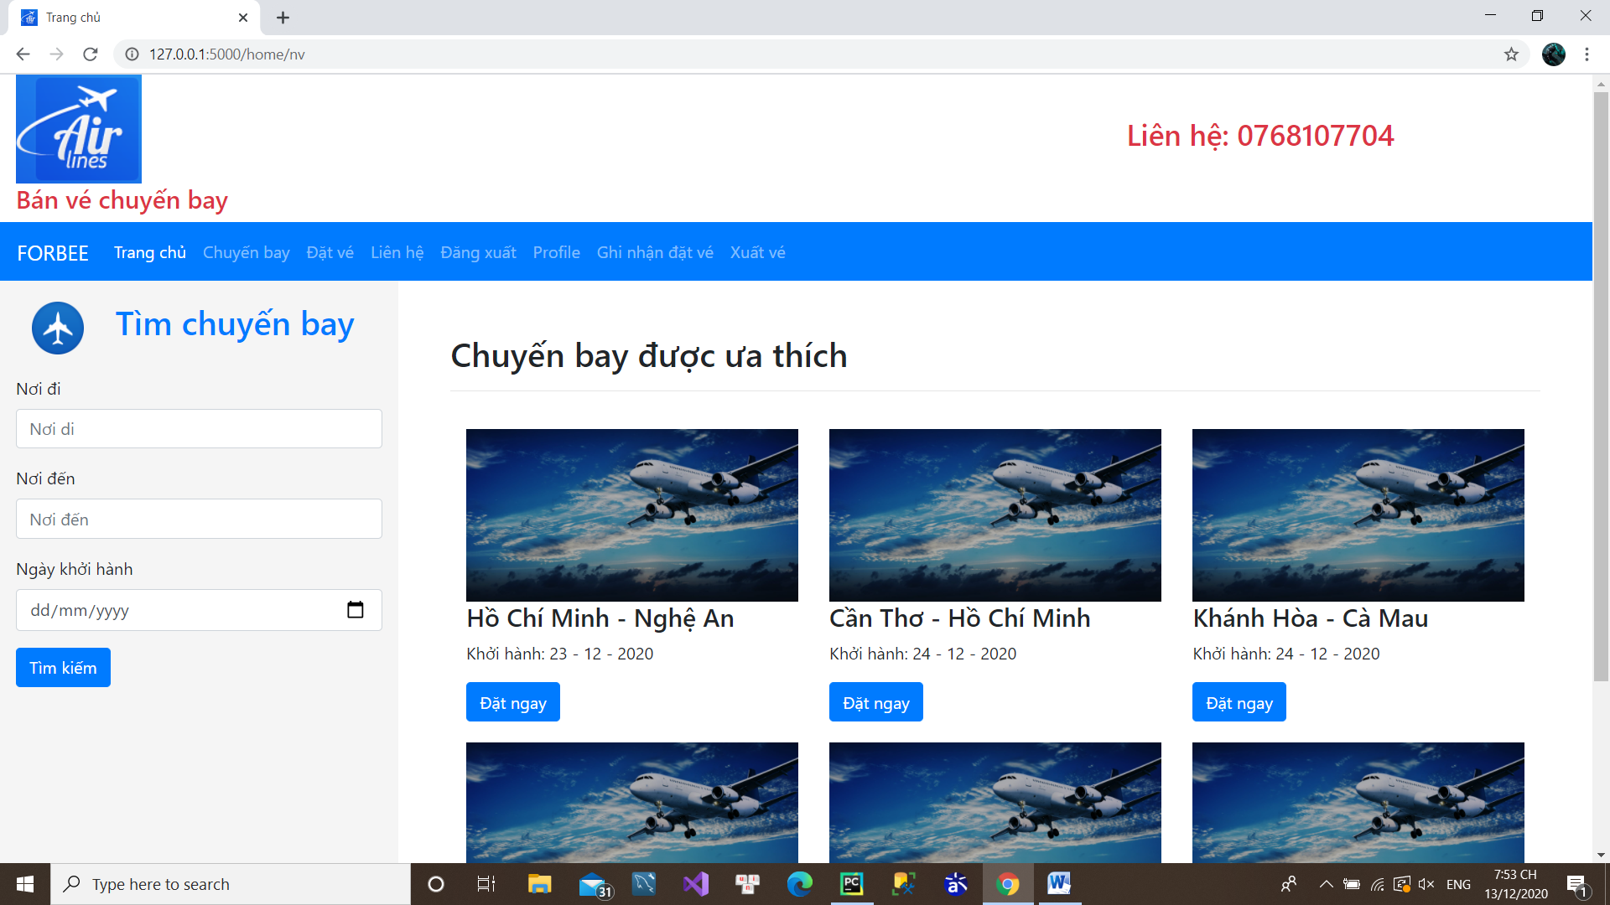

Nhìn chung giao diện vẫn giống với khách hàng, chỉ có thêm 4 lựa chọn là Đăng xuất, Profile, Ghi nhận đặt vé, Xuất vé.

* + Profile

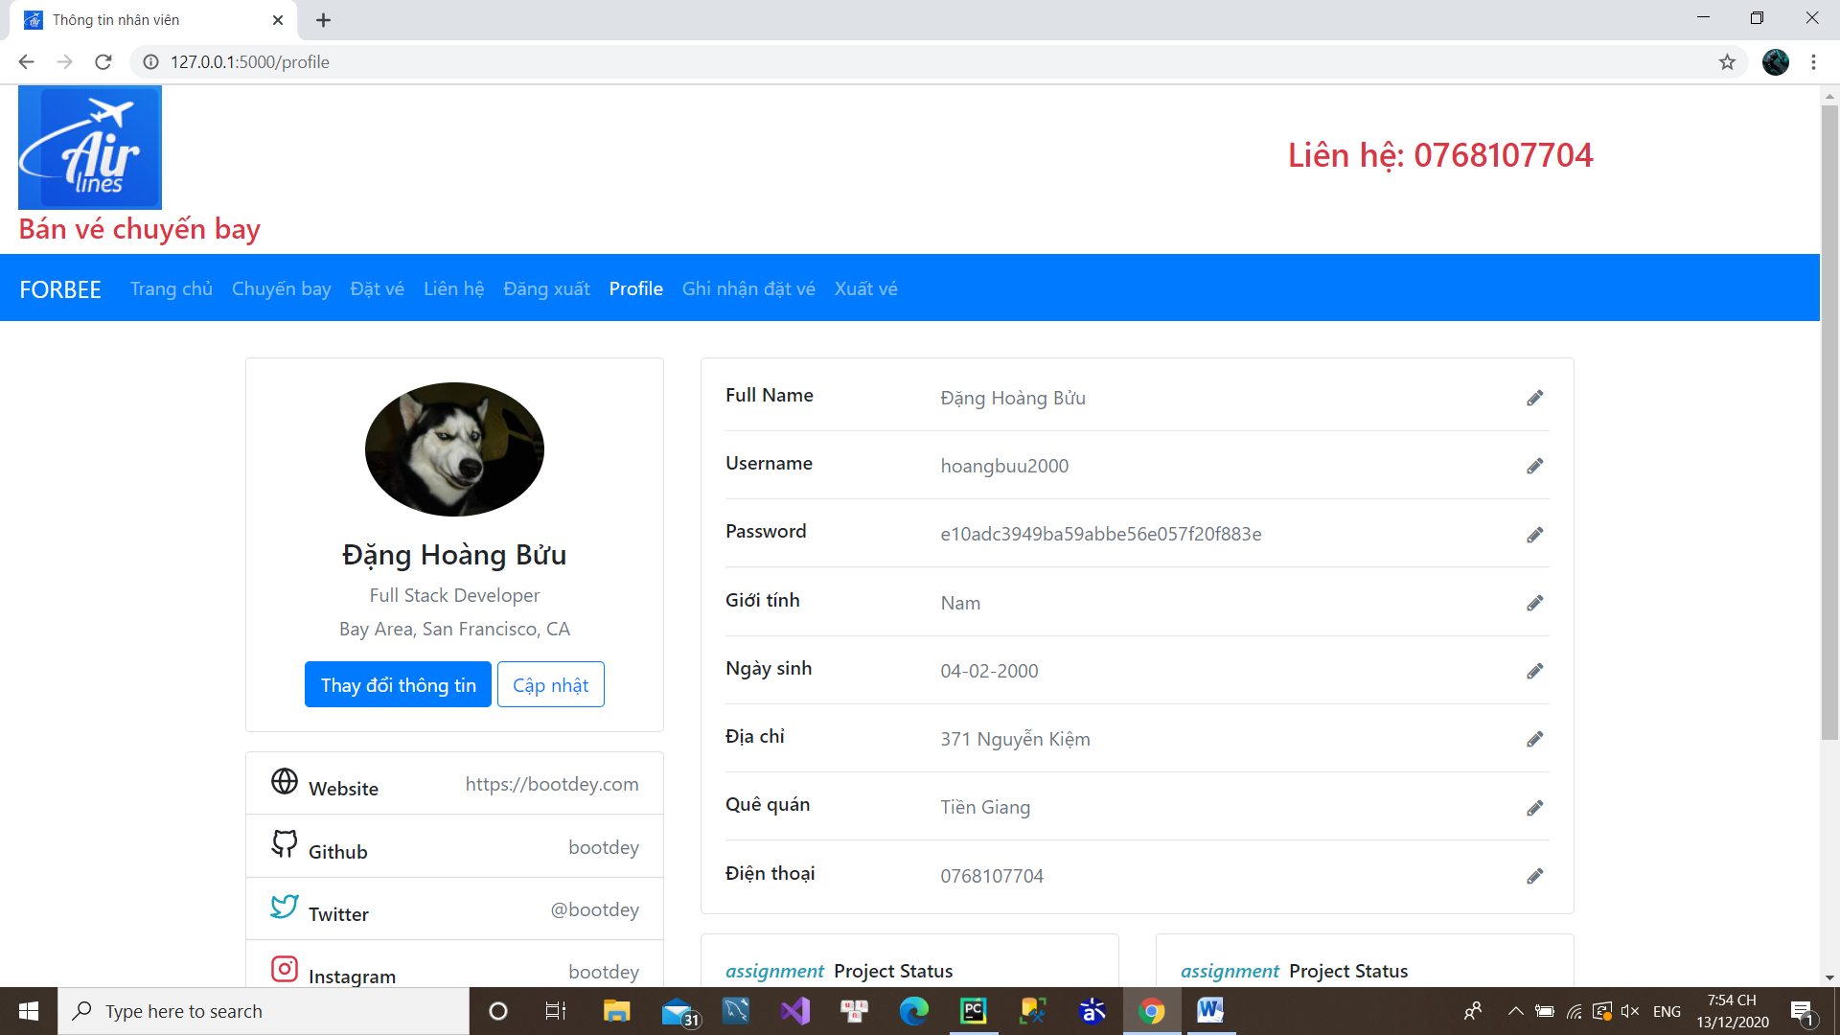

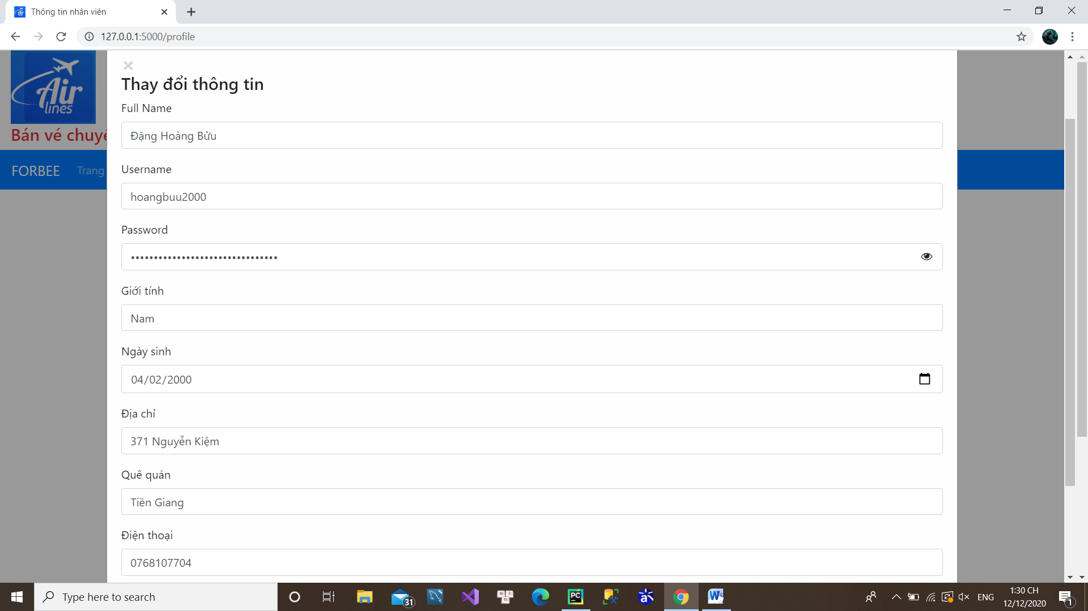

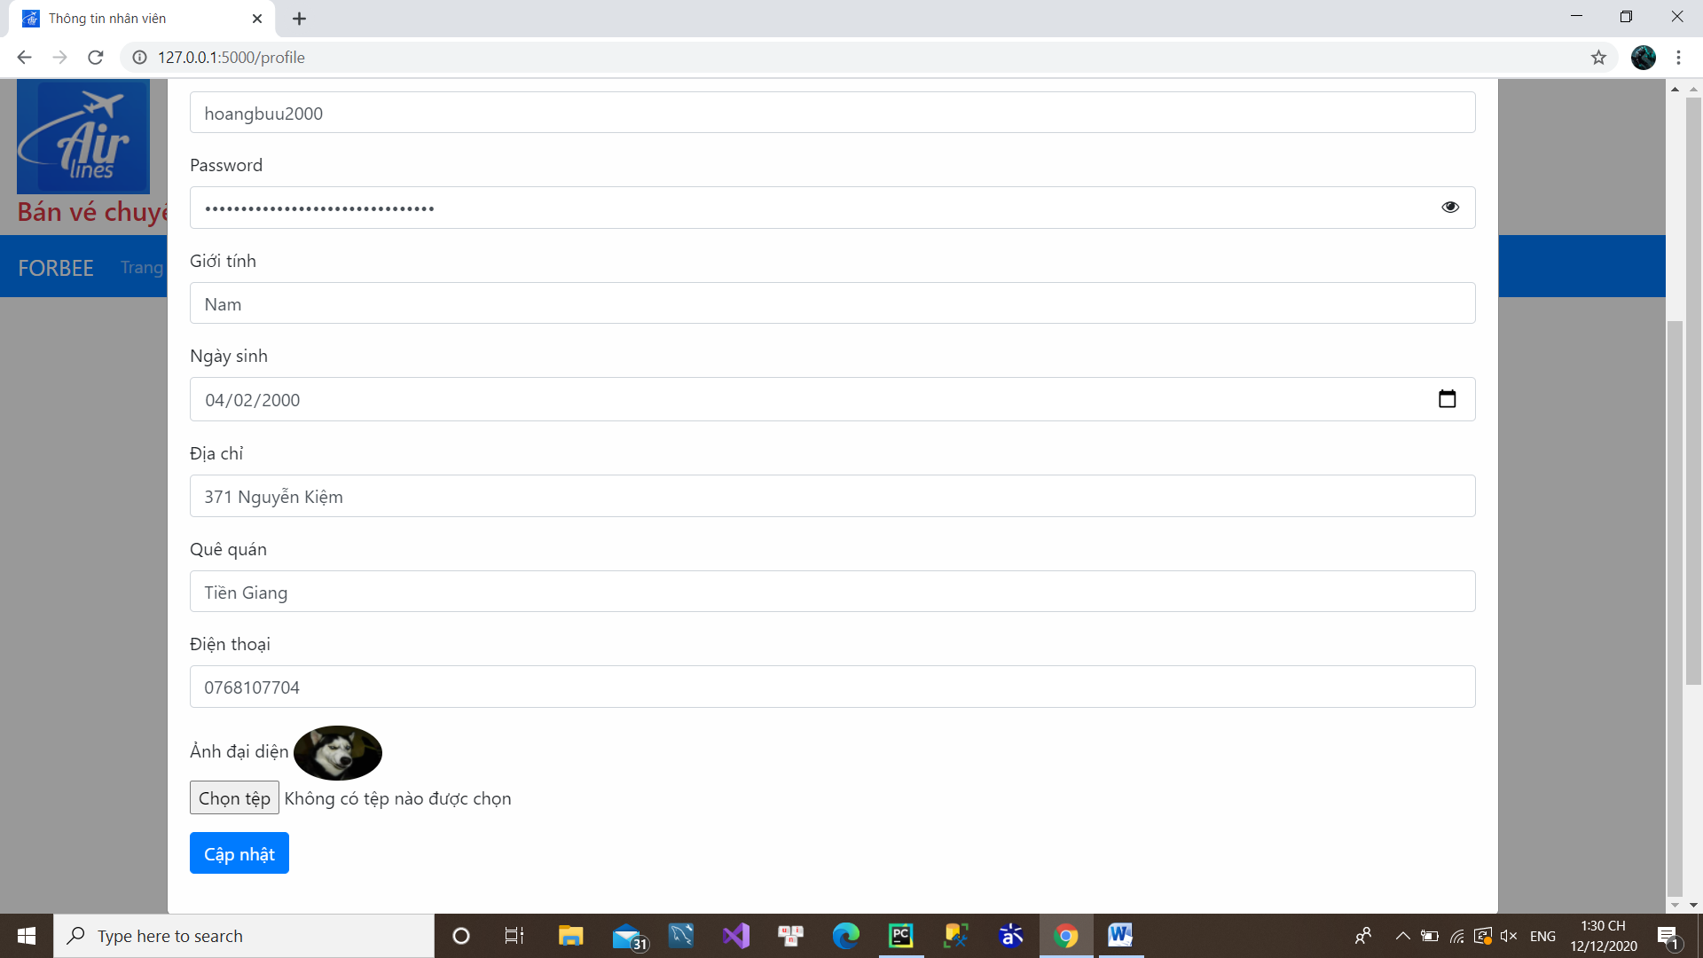

* + Ghi nhận đặt vé

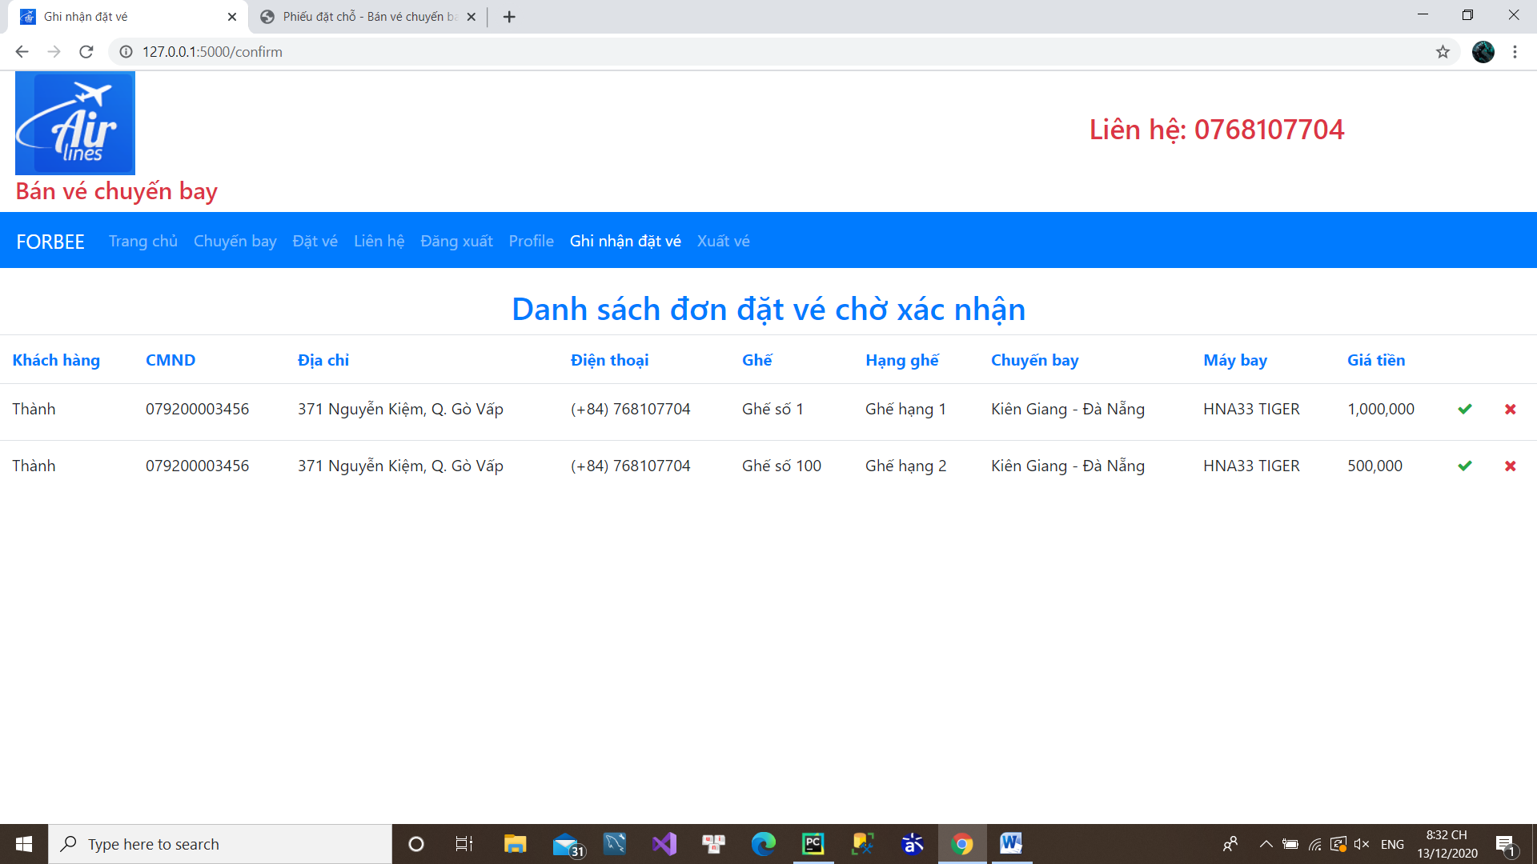

* Xuất vé

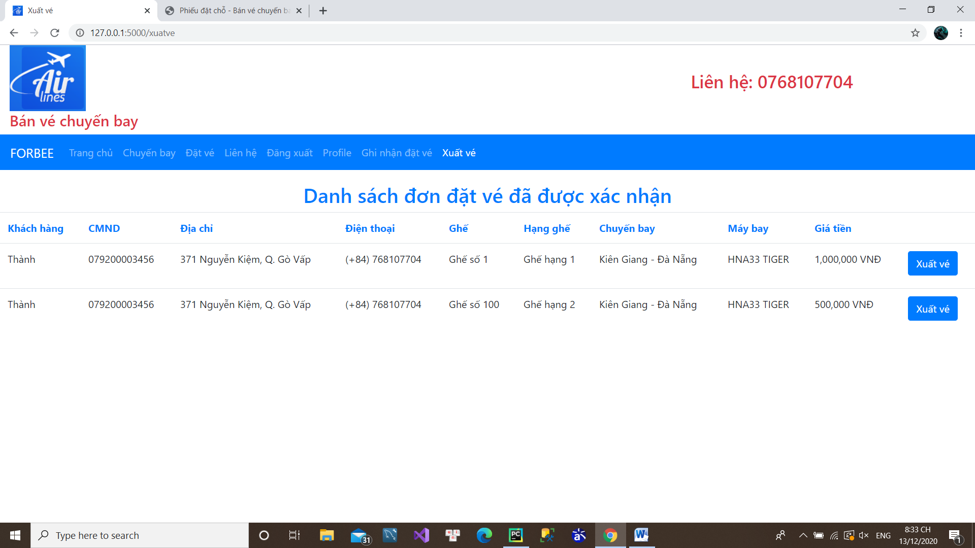

* Thống kê

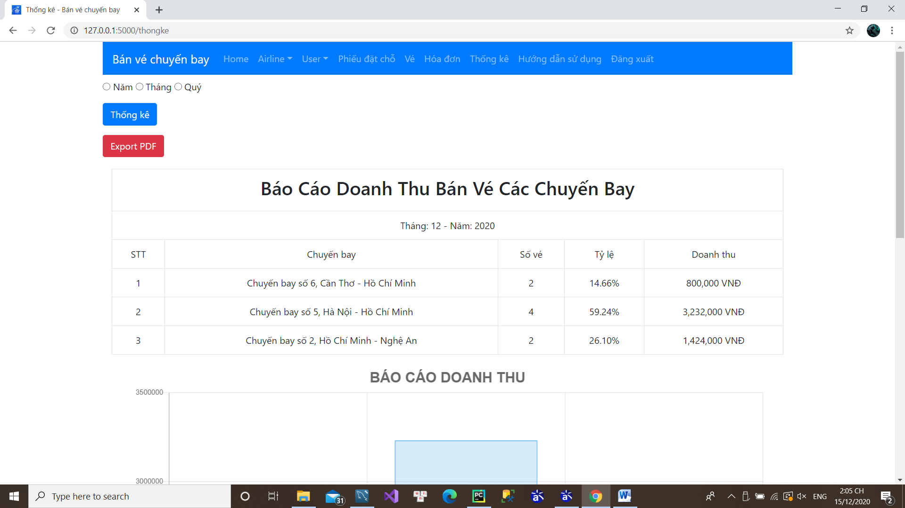

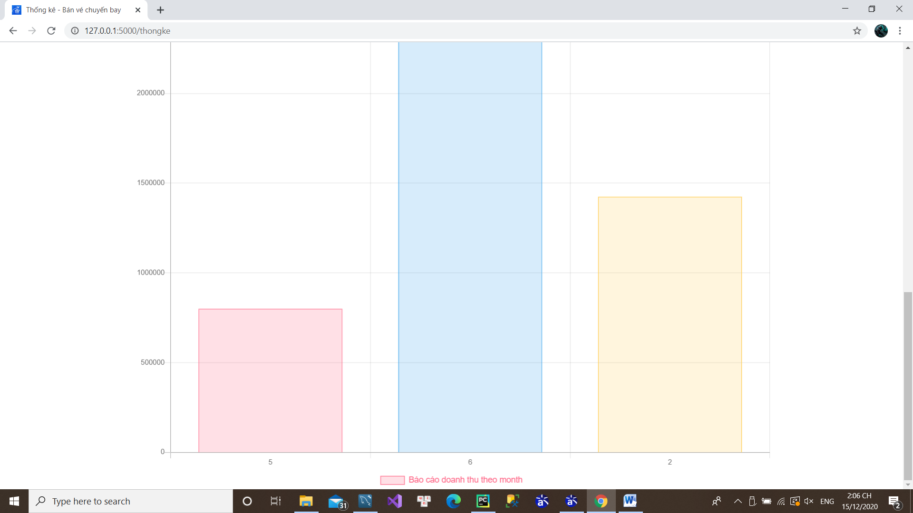

* 1. Thiết kế xử lý
* Các xử lý trên giao diện đăng nhập



|  |  |  |  |  |
| --- | --- | --- | --- | --- |
| STT | Tên xử lý | Điều kiện gọi thực hiện | Ý nghĩa | Ghi chú |
| 1 | DangNhap_Click | Tài khoản và mật khẩu phải chính xác | Cho phép nhân viên đăng nhập vào hệ thống |  |
| 2 | ChuaCoTaiKhoan_Click |  | Chuyển hướng người dùng đến trang đăng ký |  |

* Các xử lý trên giao diện đăng ký





|  |  |  |  |  |
| --- | --- | --- | --- | --- |
| STT | Tên xử lý | Điều kiện gọi thực hiện | Ý nghĩa | Ghi chú |
| 1 | TiepTuc_Click | Thông tin nhân viên phải hợp lệ và chưa có tài khoản, mật khẩu | Chuyển hướng người dùng đến trang đăng ký |  |
| 2 | QuayLai_Click |  | Chuyển hướng người dùng quay lại trang trước đó |  |
| 3 | DangKy_Click | Username không được trùng lắp dữ liệu và Confirm password phải khớp với Password | Thực hiện đăng ký tài khoản cho nhân viên |  |

* Các xử lý trên giao diện tìm chuyến bay



|  |  |  |  |  |
| --- | --- | --- | --- | --- |
| STT | Tên xử lý | Điều kiện gọi thực hiện | Ý nghĩa | Ghi chú |
| 1 | TimKiem_Click | Phải có thông tin nơi đi và nơi đến | Thực hiện tìm kiếm các chuyến bay phù hợp |  |

* Các xử lý trên giao diện đặt vé







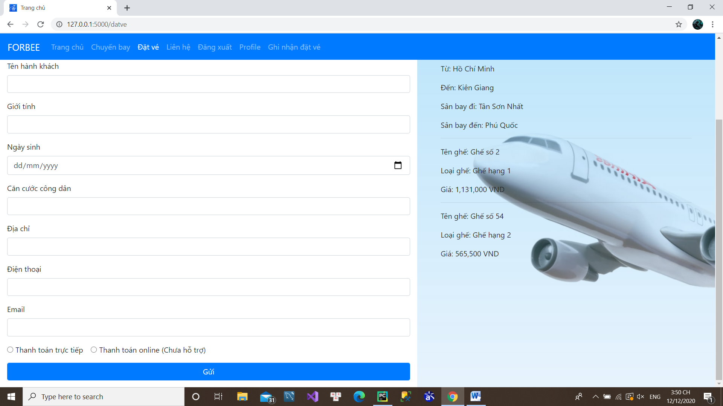

|  |  |  |  |  |
| --- | --- | --- | --- | --- |
| STT | Tên xử lý | Điều kiện gọi thực hiện | Ý nghĩa | Ghi chú |
| 1 | Ghe_Click | Phải là ghế trống | Thực hiện việc chọn ghế |  |
| 2 | TiepTuc_Click | Phải chọn ít nhất 1 ghế | Chuyển hướng người dùng đến trang nhập thông tin khách hàng |  |
| 3 | Gui_Click | Phải điền đầy đủ thông tin yêu cầu | Thực hiện gửi đơn đặt vé của khách hàng |  |

* Các xử lý trên giao diện Ghi nhận đặt vé

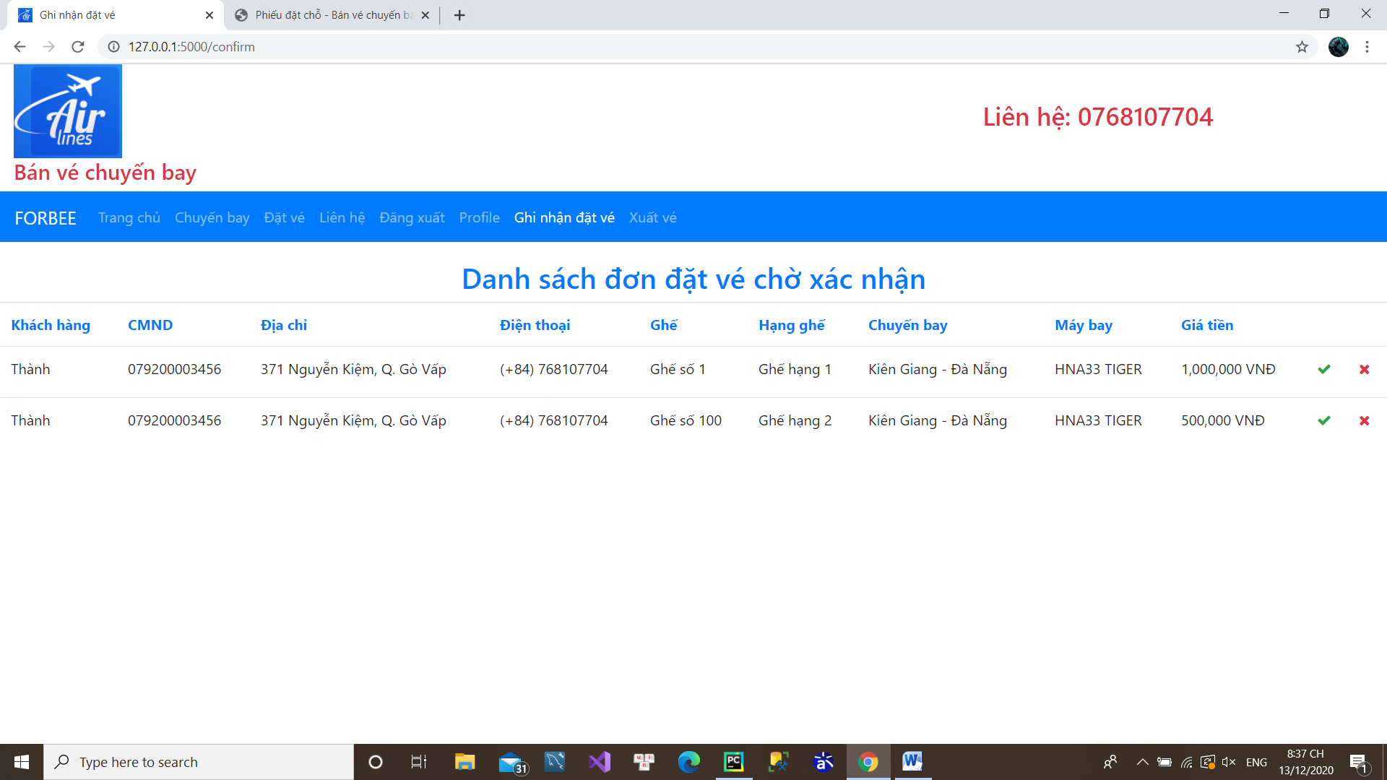

|  |  |  |  |  |
| --- | --- | --- | --- | --- |
| STT | Tên xử lý | Điều kiện gọi thực hiện | Ý nghĩa | Ghi chú |
| 1 | Check_Click | Click vào nút check (green) | Xác nhận đơn đặt vé của khách hàng |  |
| 2 | Close_Click | Click vào nút close (red) | Hủy bỏ đơn đặt vé của khách hàng |  |

* Các xử lý trên giao diện Xuất vé

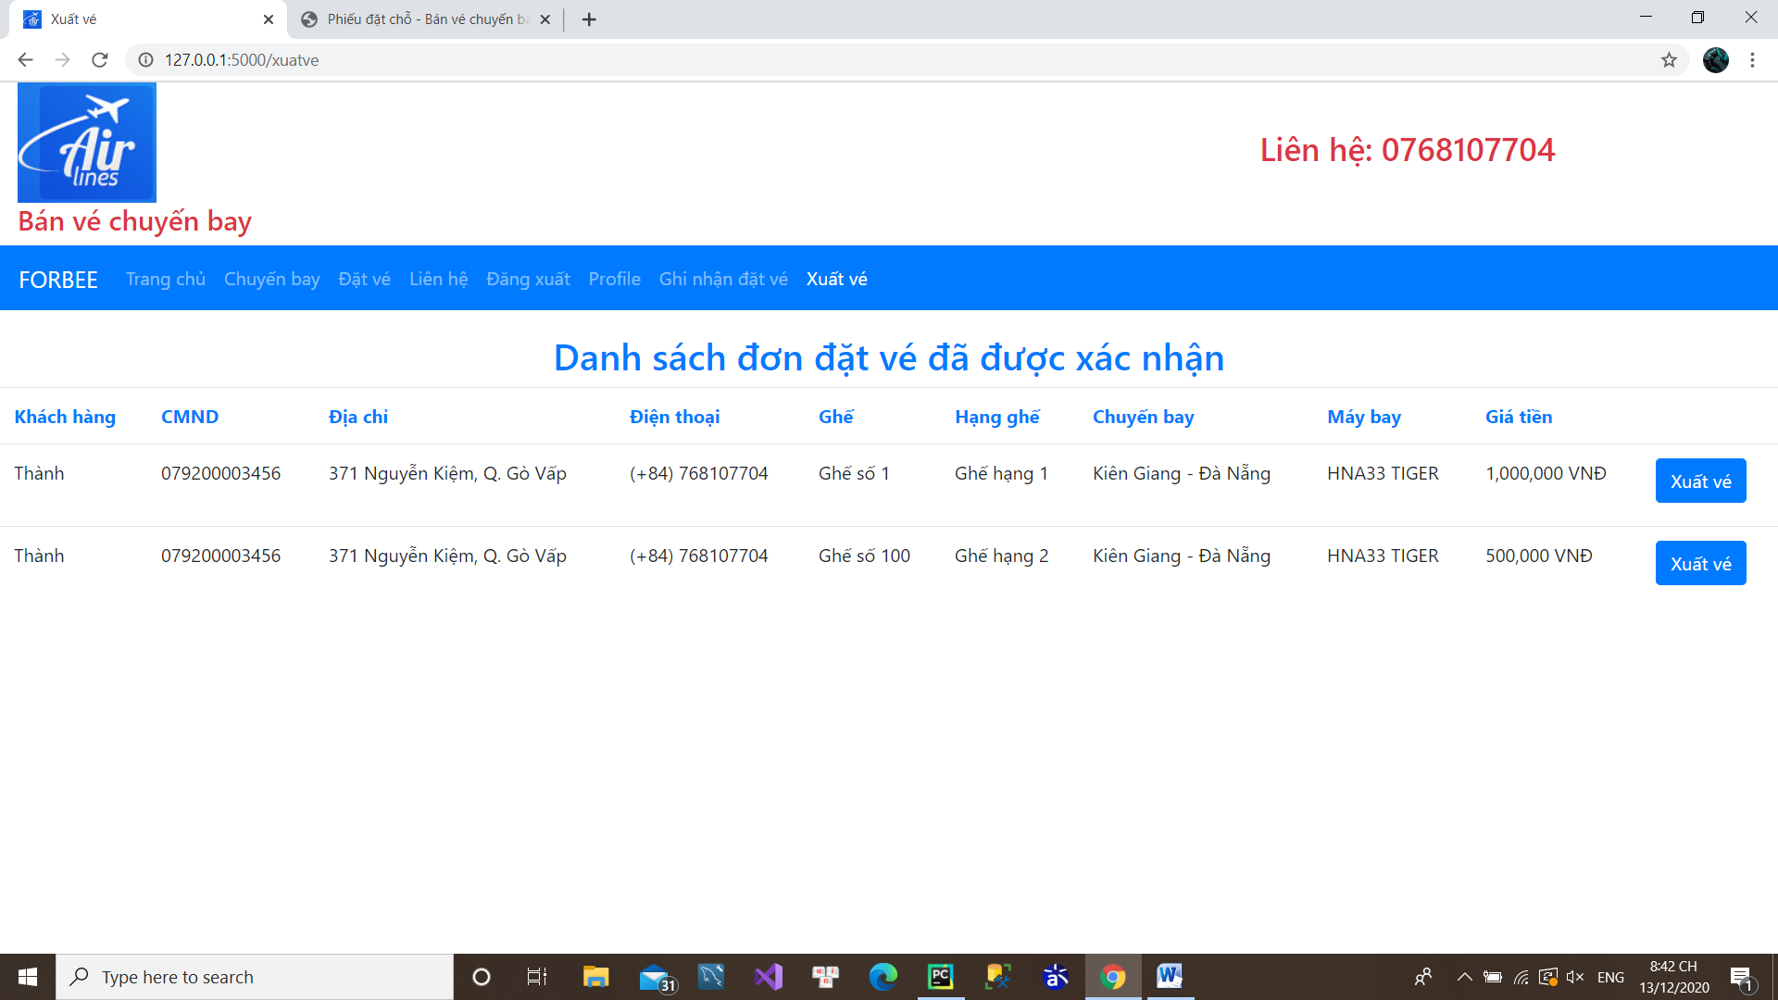

|  |  |  |  |  |
| --- | --- | --- | --- | --- |
| STT | Tên xử lý | Điều kiện gọi thực hiện | Ý nghĩa | Ghi chú |
| 1 | XuatVe_Click | Click vào nút xuất vé (blue) | Thực hiện xuất vé cho khách hàng, lưu xuống csdl |  |

* Các xử lý trên giao diện thống kê của phân hệ admin





|  |  |  |  |  |
| --- | --- | --- | --- | --- |
| STT | Tên xử lý | Điều kiện gọi thực hiện | Ý nghĩa | Ghi chú |
| 1 | Nam_Click | Click vào nút Năm | Cho phép người dùng nhập năm để thống kê |  |
| 2 | Thang_Click | Click vào nút Tháng | Cho phép người dùng nhập năm và tháng để thống kê |  |
| 3 | Quy_Click | Click vào nút Quý | Cho phép người dùng nhập năm và quý để thống kê |  |
| 4 | ThongKe_Click | Click vào nút Thống kê và phải có đầy đủ thông tin tương ứng | Cho phép người dùng xem kết quả thống kê |  |
| 5 | Export_Click | Click vào nút Export PDF | Cho phép người dùng export file pdf và tải file |  |